UNIVERSIDADE FEDERAL DO PARANÁ

****DEPARTAMENTO DE ENGENHARIA ELÉTRICA

ERIK NAYAN ONORIO DOS SANTOS

PEDRO MANTOVANI ANTUNES

**Sistema integrado para acesso e pagamento nos Restaurantes Universitários da Universidade Federal do Paraná**

CURITIBA  
2016

ERIK NAYAN ONORIO DOS SANTOS

PEDRO MANTOVANI ANTUNES

**Sistema integrado para acesso e pagamento nos Restaurantes Universitários da Universidade Federal do Paraná**

Trabalho apresentado como nota parcial à disciplina de Projeto Integrado A do curso de Engenharia Elétrica da Universidade Federal do Paraná

Professor responsável: Prof. Dr. João da Silva Dias

Orientador: Prof. Dr. Carlos Marcelo Pedroso

CURITIBA  
2016

**LISTA DE FIGURAS**

Figura 1 - “*myCard*” da Universidade de Luxemburgo 10

Figura 2 - Componentes e recursos principais do sistema 11

Figura 3 - Script de automação do repositório 17

Figura 4 - Avaliação de desempenho (*Mobile*). 22

Figura 5 - Avaliação de desempenho (*Desktop*) 23

Figura 6 - Segunda avaliação de desempenho (compreensão da performance) 24

Figura 7 - Segunda avaliação de desempenho (tamanho de arquivos) 25

Figura 8 - Segunda avaliação de desempenho (notas) 26

Figura 9 - Foto de tela do início da página principal no computador 27

Figura 10 - Foto de tela do início da página principal no celular (Parte 1) 28

Figura 11 - Foto de tela do início da página principal no celular (Parte 2) 29

Figura 12 - *Spinners* ao lado dos campos numéricos 30

Figura 13 - Campo de número de matrícula (*Edge*) 31

Figura 14 - Campo de número de matrícula (*Firefox*) 31

Figura 15 - Campo do número de matrícula (*Internet Explorer*) 31

Figura 16 - Visualização do conteúdo da tabela “users” 32

Figura 17 - Atualização do conteúdo da tabela “users” 32

Figura 18 - Visualização do conteúdo atualizado da tabela “users” 33

Figura 19 - Simulação do funcionamento do programa das leitoras de acesso 34

**SUMÁRIO**

1. Introdução 6

1.1. Objetivos 7

1.1.1. Objetivo Geral 7

1.1.2. Objetivos Específicos 7

1.2. Estrutura do trabalho 8

2. REVISÃO BIBLIOGRÁFICA E METODOLOGIA 9

2.1. Visão Geral 9

2.2. Proposta 10

2.3. Servidor Central 11

2.3.1. Servidor *Web* 12

2.3.2. Servidor de Base de Dados 12

2.3.3. Servidor de *Email* 13

2.4. Cliente 13

2.5. Aplicativo de *Smartphone* 13

2.6. Validação 14

3. DESENVOLVIMENTO 15

3.1. Divisão do trabalho 15

3.2. Servidor Linux 16

3.3. Página *W*eb 17

3.3.1. Página principal 18

3.3.2. Página de cadastro 19

3.3.3. Página de login 19

3.4. *MySQL* 20

3.5. Programa das Leitoras de Acesso 20

4. Resultados parciais E DISCUSSÃO 21

4.1. Página *W*eb 21

4.1.1. Avaliação de Desempenho 22

4.1.2. Responsividade 26

4.1.3. Compatabilidade entre navegadores 30

4.2. Banco de Dados 32

4.3. Programa das Leitoras de Acesso 33

5. ConclusÃo 35

5.1. Trabalhos Futuros 35

6. Referências 37

7. Anexos 40

7.1. Script.sql 40

7.2. Header.php 43

7.3. Index.php 43

7.4. Footer.php 49

7.5. Login.php 50

7.6. Login_page.php 53

7.7. Register.php 54

7.8. Register_page.php 57

7.9. Register_sucess.php 61

7.10. Send_email.php 61

7.11. Style.css 63

# Introdução

O Restaurante Universitário da UFPR (Universidade Federal do Paraná), mais conhecido entre a comunidade como “RU”, é um importante serviço para discentes, docentes e técnicos administrativos da univerdade, pois proporciona refeições de qualidade, nutricionalmente adequadas e por um custo acessível a todos que o utilizam.

O Restaurante Universitário teve sua origem em 05/08/1966, administrado por membros do Diretório Central dos Estudantes (DCE). A partir de 1980 o Restaurante passou a ter administração da UFPR, quando recebeu, então, a denominação “Restaurante Universitário” (PRÓ-REITORIA DE ADMINISTRAÇÃO DA UFPR, 2016).

Após longo período utilizando sistema convencional de distribuição/servimento “porcionado” – onde os usuários são servidos de porções pré-estabelecidas de alimentos – em 1995, o RU Central adotou o sistema “self-service”, sendo porcionadas apenas o prato protéico (carnes) e a sobremesa, o que proporcionou maior conforto ao usuário em determinar as quantidades desejadas (PRÓ-REITORIA DE ADMINISTRAÇÃO DA UFPR, 2016).

Recentemente, o RU completou 50 anos de existência. De lá para cá, muitas mudanças ocorreram tanto na universidade, quanto no corpo discente/docente que o frequentam. Como é de se esperar, a comunidade acadêmica da UFPR aumentou e a tendência é de que continue a crescer (PROPLAN UFPR, 2014).

Atualmente, o RU conta com 4 unidades em Curitiba e outras 4 nos campi do interior (PRÓ-REITORIA DE ADMINISTRAÇÃO DA UFPR, 2016). Na conjuntura atual, é impossível não deparar-se com grandes filas e verdadeiros “congestionamentos” nos horários de pico, seja na sede do RU Politécnico, Central, Agrárias ou Jardim Botânico. Na verdade, o problema das longas filas não é recente: alunos já realizaram protestos a mais de 10 anos atrás cobrando melhorias (TRIBUNA PARANÁ, 2005). Outro problema grave e decorrente são as fraudes. Alunos que obtem por mais de uma vez a mesma refeição, ou até mesmo pessoas de fora da comunidade que acessam o Restaurante Universitário como membros da UFPR.

Sendo assim, o desenvolvimento de um sistema de acesso simples e ágil, mas que garanta a segurança e a comodidade dos que o utilizam torna-se pertinente. Além de gerar maior organização no acesso e diminuição no tamanho das filas, fraudes serão evitadas e, por consequência, diminuirá o custo do serviço já subsidiado pela UFPR, convertendo então em benefícios para os próprios estudantes, professores e técnicos.

## Objetivos

Os objetivos desse trabalho são apresentados a seguir, separados de forma a apresentar o objetivo geral e os objetivos específicos.

### Objetivo Geral

Desenvolver um sistema para diminuir o tempo de fila de espera nos Restaurantes Universitários e aumentar a segurança contra fraudes, através de um cartão em que o usuário pode inserir créditos via plataforma digital, acessando os restaurantes de forma ágil e eficiente, sem problemas com a manipulação de dinheiro ou identificação.

### Objetivos Específicos

Dentre os objetivos específicos destacam-se:

* desenvolver e implementar um *site,* em servidor próprio, para que os usuários possam efetuar o seu cadastro e controlar seus créditos;
* criar e estruturar uma base de dados para controle e gerenciamento das informações dos usuários e suas transações;
* desenvolver um protótipo de cliente que irá atuar lendo códigos de barras e consultando a base de dados pela rede;
* utilizar uma plataforma segura e eficiente para inserção de créditos;
* disponibilizar um aplicativo para *smartphones* capaz de realizar consultas ao cadastro do usuário;
* enviar *emails* de confirmação automáticos após preenchimento do formulário de cadastro;
* ampliar a gama de utilizações do sistema para outros departamentos da universidade (empréstimo de equipamentos, biblioteca, etc).

## Estrutura do trabalho

Com a devida introdução realizada brevemente, neste capítulo mostra-se a motivação pelo projeto a ser desenvolvido. No capítulo 2 é feita uma revisão bibliográfica dos temas envolvidos bem como o detalhamento de como será desenvolvida a proposta de solução. Já no capítulo 3 é apresentado o desenvolvimento do projeto, partindo dos cronogramas de trabalho até como foi realizada a configuração de componentes do sistema. No capítulo 4 é demonstrado os resultados preliminares obtidos por meio de simulações em sites, fotos de telas das páginas desenvolvidas e da base de dados, e também através de visualizações via *prompt* de operações no cliente. Por fim, o capítulo 5 é a conclusão parcial do projeto, fazendo uma avaliação da aplicabilidade do projeto bem como propondo evoluções e melhorias para desenvolvimentos futuros.

# REVISÃO BIBLIOGRÁFICA E METODOLOGIA

Neste capítulo, será discutido sobre o estado da arte atual dos sistemas de acesso e pagamento em restaurantes universitários a nível global, bem como de que forma será implementada a proposta deste trabalho, detalhando os principais componentes do projeto e de que forma estes deverão atuar.

## Visão Geral

O procedimento atual de acesso ao RU é um tanto burocrático. Ele está devidamente descrito nos passos a seguir:

* primeiramente, na entrada do restaurante, deve-se apresentar um documento que comprove seu vínculo com a universidade e então recebe-se uma ficha indicando qual é esse vínculo. Ex: “ALUNO”, “SERVIDOR”;
* com a ficha em mãos, você deve dirigir-se ao caixa e então efetuar o pagamento da refeição;
* o indivíduo recebe um ticket fiscal que comprova o pagamento da taxa estipulada para a respectiva refeição (café da manhã, almoço ou jantar);
* o ticket deve ser entregue a um terceiro funcionário, e só então a pessoa tem acesso ao buffet.

Evidentemente, tal processo gera um certo retardo no acesso ao RU, além de ser pouco eficiente em termos de controle e agilidade. Dificuldades com o troco são igualmente comuns e o manuseio de cédulas de dinheiro e moedas antes da refeição pode ser desagradável.

Ao redor do mundo, sistemas mais modernos e versáteis já são utilizados. Na Universidade de Luxemburgo, existe um cartão denominado “*mycard”*, mostrado na Figura 1. O aluno pode utilizá-lo nos diversos campi da universidade, tanto para consumir as refeições do restaurante universitário, quanto para fazer lanches ou utilizar máquinas que vendem comidas e bebidas. Funciona como uma espécie de cartão de crédito universitário. A recarga pode ser feita diretamente no caixa do restaurante ou através de uma plataforma *online* (UNIVERSITY OF LUXEMBOURG, 2016).

Figura 1 - “*myCard*” da Universidade de Luxemburgo



Fonte: <http://wwwen.uni.lu/students/useful_information_from_a_to_z/university_restaurant_university_restaurant_card> (Acesso em 06/09/2016).

Não há dúvidas de que os restaurantes universitários da UFPR precisam se atualizar e optar por um sistema mais moderno e robusto. É com este intuito que será apresentado um novo modelo de sistema de acesso para os RUs da universidade.

## Proposta

O sistema de acesso rápido ao RU irá atuar através da identificação do usuário pelo código de barras presente no seu documento de vínculo com a universidade, bem como utilizando créditos, que eliminam a necessidade de manuseio de dinheiro e acabam com as dificuldades com o troco. Futuramente, considerando a implementação prática do sistema e a completa adesão da comunidade, será eliminada a necessidade de caixas convencionais.

Ao inserir créditos na sua credencial, o usuário poderá acessar os restaurantes universitários simplesmente passando por um leitor de código de barras, que comprovará sua identidade e efetuará o desconto de uma unidade de crédito correspondente a refeição atual – preços diferentes são aplicados para café da manhã e almoço/jantar. Essa plataforma também irá limitar a quantidade de vezes que uma credencial pode ser usada por refeição (uma vez). A Figura 2 exemplifica o funcionamento geral do projeto.

Figura 2 - Componentes e recursos principais do sistema

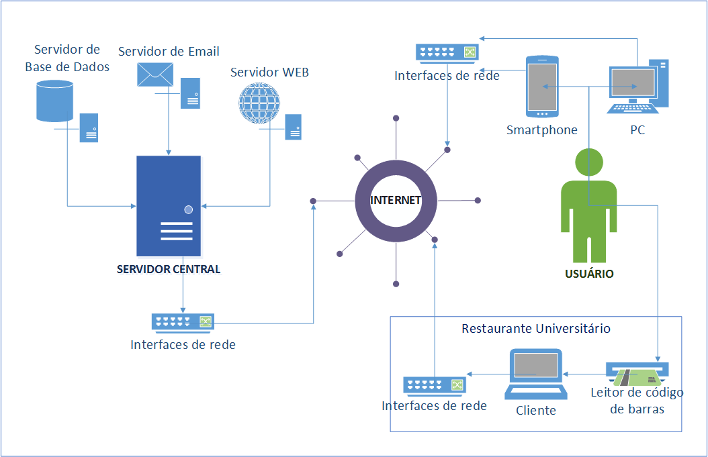

Fonte: Dos autores.

Uma das vantagens deste modelo é o desenvolvimento do mesmo pela própria comunidade, contando com muitos recursos já existentes e portanto barateando os custos do projeto. Outro aspecto que vale ser citado é a possibilidade de expansão fácil no futuro, podendo atuar como um sistema de controle para as mais diversas aplicações dentro da universidade. Além disso, o sistema conta com um *site* exclusivo para o projeto.

## Servidor Central

O servidor central deverá ser capaz de responder a todos os outros elementos do sistema pela rede, atendendo solicitações de leitura e escrita na base de dados, bem como fornecer as páginas *web* adequadas ao usuário. Além disso, ele enviará os *emails* de confirmação assim que um usuário se cadastrar na plataforma. Uma máquina equipada com *Debian Linux*, o conjunto *LAMP server* (*Linux – Apache – MySQL – PHP)* e um servidor de *emails* atenderá a esta aplicação, reunindo todos esses recursos.

### Servidor *Web*

Com a finalidade de hospedar o *site* do projeto, um servidor de páginas *Web* será empregado. O *site* tem por objetivo permitir a inscrição dos usuários via preenchimento de formulário, bem como explanar as funcionalidades e o objetivo do sistema, algumas outras informações úteis também poderão ser exibidas. Os dados inseridos no *site* serão armazenados no servidor central.

Uma ferramente para recarga *online* dos créditos dos usuários, bem como registros de transações e histórico de utilização do sistema também deverão ser implementados nesta plataforma, tornando a experiência com o sistema mais dinâmica e facilitada.

O *Apache* é o servidor de páginas mais utilizado no mundo, possui suporte a *PHP,* mensagens de erro e criptografia (ALECRIM, 2006), por este motivo foi escolhido para atender a tal aplicação.

### Servidor de Base de Dados

Para armazenar os dados cadastrais dos usuários do sistema, bem como seus créditos e outros dados pertinentes, uma base de dados relacional se faz necessária, pois é desejado manter controle sobre esses dados, realizar alterações de maneira rápida e garantir a integridade de tudo que está armazenado, evitando redundâncias e inconsistências (DA COSTA, 2011).

Com o objetivo de cumprir essa função, o banco de dados *MySQL* foi escolhido, por apresentar extensa documentação, milhares de referências na *internet* e principalmente pela sua fácil instalação e integração com o servidor *Web* (OFICINA DA NET, 2007).

A fim de proporcionar maior mobilidade e versatilidade, um *script* realizará a tarefa de criar a base de dados, suas tabelas, colunas e usuários. Desta forma, caso seja necessário recriar a base de dados durante a fase de testes, o *script* torna-se uma ferramenta muito útil e simples.

### Servidor de *Email*

Visando o envio de *emails* de confirmação de cadastro, possíveis avisos, e também o recebimento de *emails* vindos da comunidade, um servidor de *emails*  deve ser instalado no servidor central.

Atendendo a tal proposta, o servidor *Postfix* foi escolhido, devido a sua baixa complexidade e documentação bastante acessível (VIVA O LINUX, 2003).

## Cliente

O cliente – que neste caso refere-se a um computador e não a um usuário do sistema – deverá ser capaz de realizar a leitura das credenciais dos usuários dos restaurantes universitários (via leitor de código de barras), consultar remotamente a base de dados a fim de verificar o status do utilizador (saldo, validade do cadastro, etc.) e então debitar o valor da refeição, seguido da liberação de entrada. Uma máquina rodando uma aplicação escrita em *Python* desempenhará tal papel.

A escolha da linguagem de programação *Python* para desenvolver este aplicativo deve-se, sobre tudo, a sua simplicidade, disponibilidade de documentação em português e ferramentas de integração com a base de dados escolhida (PYTHON HELP, 2012).

## Aplicativo de *Smartphone*

Cada vez mais as pessoas se conectam a Internet através de seus smartphones (FENAINFO, 2016). Assim sendo, um aplicativo que possibilite consultar seu saldo - além de outras informações relevantes - é definitivamente um complemento muito interessante ao sistema. Portanto, será desenvolvido um aplicativo para *Android* que proporcione tal funcionalidade. A ideia é que o usuário possa exercer um controle de forma mais ágil sobre o seu balanço, consultando-o com poucos toques na tela de seu aparelho pessoal.

## Validação

A fim de avaliar o correto funcionamento do sistema e a devida atuação em conjunto dos diversos componentes, um procedimento de teste adequado deve ser empregado. Logo, será simulado a utilização do núcleo principal do projeto como se o mesmo já tivesse devidamente instalado e operacional. Para tal, propõem-se a seguinte sequência de procedimentos para validação da primeira etapa do projeto:

* acesso ao *website* do projeto e todas as suas páginas;
* cadastro completo de um usuário pelo *site*;
* inserção de créditos para este usuário;
* verificação da integridade dos dados inseridos na base de dados;
* apresentação da credencial do usuário ao leitor de código de barras do cliente;
* verificação do desconto no saldo do usuário e do registro da transação na base de dados.

Com relação à inserção de créditos, tal procedimento ainda não será realizado com dinheiro real, nem através de uma transação pelo *site*, pois este recurso será melhor desenvolvido no futuro. Por enquanto, os créditos serão atribuídos diretamente no campo correspondente na base de dados.

Por último, é importante frisar que etapas adicionais e testes específicos podem ainda ser necessários para validar cada um dos procedimentos apresentados.

# DESENVOLVIMENTO

Neste trabalho visa-se desenvolver um servidor principal, que conte com servidor de *e-mail*, servidor de dados e servidor *Web*. Além disso, um cliente para leitura dos cartões juntamente com um aplicativo para *smartphone* deverá ser desenvolvido, contando ainda com uma página *Web* para maior facilidade de interação com o sistema de créditos e de cadastramento em geral.

## Divisão do trabalho

O sistema proposto por este trabalho é complexo o suficiente para dividi-lo em diversos módulos independentes. Como este é também um trabalho muito longo para a execução íntegra em apenas um semestre por duas pessoas, é proposto aqui a divisão do trabalho destes diversos módulos ao longo de dois anos.

A ordem de prioridade para a programação dos módulos foi definida pelo quão essencial o módulo é para o funcionamento do sistema de forma transparente. Desta forma, a Quadro 1 relaciona a ordem de prioridade de execução dos módulos e as datas previstas de conclusão.

Quadro 1: Módulos para divisão do trabalho

|  |  |  |
| --- | --- | --- |
| Módulo | Importância | Data Prevista de Conclusão |
| Modelagem do Banco de Dados | Muito alta | 01/12/2016 |
| Página WEB simples funcional | Muito alta | 01/12/2016 |
| Aplicativos de consulta ao BD | Muito alta | 01/12/2016 |
| Plataforma de Pagamento | Alta | 01/06/2017 |
| Página WEB completa | Média | 01/06/2017 |
| Recarga WEB de créditos | Média | 01/12/2017 |
| Hospedagem do servidor | Baixa | 01/12/2017 |
| Aplicativo Mobile | Baixa | 01/06/2018 |

Fonte: Dos autores.

Ainda que divididos os trabalhos para semestres diferentes, mostrou-se interessante agrupar as atividades correspondentes a este semestre e subdividi-las ainda mais, para que houvesse uma organização semanal das atividades pendentes ou a serem realizadas. O Quadro 2 contém o cronograma atual.

Quadro 2: Cronograma do Semestre

|  |  |  |  |  |  |  |  |  |  |  |  |  |  |  |  |  |  |  |
| --- | --- | --- | --- | --- | --- | --- | --- | --- | --- | --- | --- | --- | --- | --- | --- | --- | --- | --- |
| Dia | 1/Ago | | | 22/Ago | | 5/Set | | | | 3/Out | | | | | 7/Nov | | | |
| Semana | 1 | 2 | 3 | 4 | 5 | 6 | 7 | 8 | 9 | 10 | 11 | 12 | 13 | 14 | 15 | 16 | 17 | 18 |
| Relatório 1 |  |  |  |  |  |  |  |  |  |  |  |  |  |  |  |  |  |  |
| Relatório 2 |  |  |  |  |  |  |  |  |  |  |  |  |  |  |  |  |  |  |
| Relatório 3 |  |  |  |  |  |  |  |  |  |  |  |  |  |  |  |  |  |  |
| Definição do Projeto |  |  |  |  |  |  |  |  |  |  |  |  |  |  |  |  |  |  |
| Setup Apache/Linux Server |  |  |  |  |  |  |  |  |  |  |  |  |  |  |  |  |  |  |
| Funcionamento num. carteirinha |  |  |  |  |  |  |  |  |  |  |  |  |  |  |  |  |  |  |
| Aprender HTML/CSS/PHP |  |  |  |  |  |  |  |  |  |  |  |  |  |  |  |  |  |  |
| Criação db MySql |  |  |  |  |  |  |  |  |  |  |  |  |  |  |  |  |  |  |
| Página Web Funcional |  |  |  |  |  |  |  |  |  |  |  |  |  |  |  |  |  |  |
| Integração db com página Web |  |  |  |  |  |  |  |  |  |  |  |  |  |  |  |  |  |  |
| Aplicação Python |  |  |  |  |  |  |  |  |  |  |  |  |  |  |  |  |  |  |
| Testes e avaliação de perspectiva |  |  |  |  |  |  |  |  |  |  |  |  |  |  |  |  |  |  |
|  | |  |  |  |  |  |  |  |  |  |  |  |  |  |  |  |  |  |
| Legenda |  | Cumprido | | | |  | Pedro e Erik | | | | |  | Pedro | |  | Erik | | |

Fonte: Dos autores.

## Servidor Linux

De forma a ter a disposição uma plataforma para trabalhar e verificar rapidamente o progresso e a aparência dos programas e páginas *Web*, foi configurado um servidor Debian provisório, o qual ficará ligado na maior parte do tempo e conectado à *Internet*. Neste servidor, serviços essenciais para o funcionamento da plataforma foram instalados, como um servidor *Web Apache*, o banco de dados *MySQL*, *PHP*, *Git*, interpretador *Python*, entre outros.

Como este servidor está fisicamente localizado na residência de um dos autores, o modem de saída para a Internet foi conectado em um serviço de DDNS (*Dynamic Domain Name Service*), que fornece um URL (*Uniform Resource Locator*) temporário para o modem. Então, tal modem foi configurado para realizar um encaminhamento das portas 80 e 22 para o endereço IP (*Internet Protocol*) do servidor Debian na rede interna. Isto possibilita então o acesso da página web e a conexão SSH (*Secure Shell*) com o servidor de uma rede externa.

Além desta modificação na rede, também foi criado um *shell script* para que a página Web seja automaticamente atualizada com as mudanças realizadas no repositório do *GitHub*. A Figura 3 mostra o breve *script* descrito acima.

Figura 3 - Script de automação do repositório

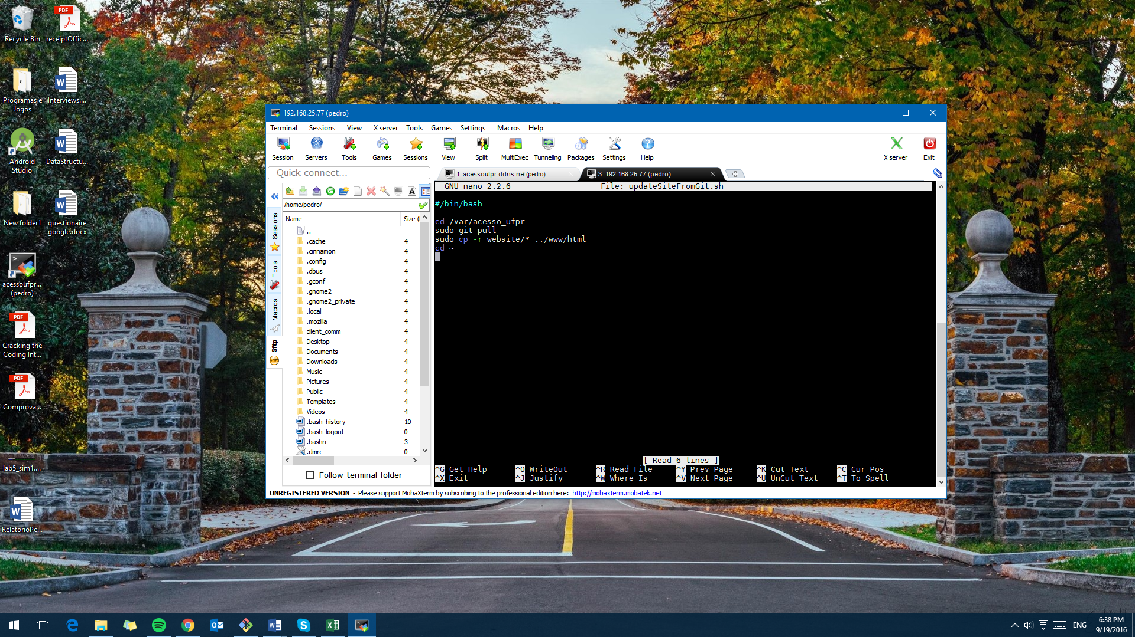

Fonte: Dos autores.

## Página *W*eb

Para o desenvolvimento do *front-end* da página Web, optou-se por não utilizar nenhum CMS (*Content Management System*). Esta escolha foi feita para que o projeto não ficasse limitado apenas às utilidades que o CMS escolhido traria, além de que é possível otimizar mais o site caso este seja programado diretamente, sem o intermédio de mais um programa (SUMMERS, 2014).

Como o site foi programado diretamente em HTML/CSS, decidiu-se utilizar o *Bootstrap* como *framework*, para que se tivesse as facilidades de um sistema de *grid* já consolidado, uma fácil adaptação para deixar o site responsivo, uma estrutura para formulários completa e um *layout* para utilizar como base (GIMMER, 2014). Em cima deste *layout* base, foram realizadas customizações próprias através de arquivos CSS.

Decidiu-se aproveitar a utilização do PHP para também modularizar as páginas. Como exemplo, colocando o cabeçalho e o rodapé das páginas em um arquivo separado, e apenas incluíndo estes arquivos quando necessário nas páginas. A visualização final para o usuário é idêntica, porém agora o PHP é processado pelo servidor antes de enviar a página em forma de *HTML* puro para o usuário. Assim, obteu-se o mesmo resultado, mas o código com maior sustentabilidade foi deixado para futuras expansões (SANDERSON, 2009).

No momento, três páginas estão em completo funcionamento: A página principal (*homepage*), a página de cadastro, e a página de *login*. A página pós-login, a página pós-cadastro e página pós-confirmação de *e-mail* encontram-se em desenvolvimento.

### Página principal

Dentre as três páginas, a *homepage* é a mais complexa, pois exigiu um trabalho visual mais elaborado. Esta página serve para explicar de maneira interativa e fácil o sistema de acesso e pagamento proposto. Esta página foi dividida em quatro seções principais. A primeira consiste apenas de uma imagem com um descritivo básico e botões com *links* para as páginas de cadastro e *login*. Na segunda seção, é descrito o funcionamento do sistema em 4 passos. A terceira parte apresenta os desenvolvedores do sistema, enquanto a quarta seção serve para mostrar alguns testemunhos de usuários do sistema para o usuário. Evidentemente, os testemunhos apresentados atualmente são meramente ilustrativos, já que o sistema ainda não foi implementado.

### Página de cadastro

A página de cadastro possui o formulário base para o cadastro de um novo usuário no sistema. A partir deste cadastro, o usuário terá acesso à sua página, onde poderá consultar e inserir mais créditos, além de verificar o histórico de transações. Todos os campos do formulário serão passados para o servidor Web através do método POST, uma vez que ele é recomendado para a transferência de informações sensíveis, pois o faz através do protocolo HTTP (*Hypertext Transfer Protocol*) subjacente (W3C, 2004). A fim de preservar a privacidade e segurança dos dados, um sistema de criptografia de senha através de *hash* foi empregado, juntamente com um *captcha* para confirmar que trata-se de uma pessoa realizando o cadastro. Após realizado o cadastro, o usuário deverá confirmá-lo através de um *link* enviado automaticamente para o endereço de *e-mail* informado. Este procedimento busca garantir que o endereço eletrônico fornecido realmente pertence a pessoa que o cadastrou. Tal *e-mail* é enviado a partir de um método próprio do *PHP* (BELÉM, 2009), o que permitiu a utilização de uma conta de envio do serviço *gmail*, facilitando a implementação e evitando maiores complicações com a configuração do servidor interno de *e-mail*, que sofria com dificuldades relacionados a confiabilidade e segurança.

### Página de login

A página de *login* serve apenas para a autenticação do usuário para acesso a sua página. Nela, o usuário entrará com o seu email e senha definidos na etapa de cadastro, e caso validados com sucesso, encaminhará para a página do usuário, a qual ainda encontra-se em desenvolvimento. Esta página disponibilizará além dos dados cadastrais do usuário, informações como histórico de recargas e transações realizadas.

## *MySQL*

O banco de dados *MySQL* ainda está sendo estruturado conforme o progresso do projeto. Atualmente, ele possui cinco tabelas, denominadas “*Users”*, “*Tempusers”*, “*Restaurants”,* “*Recharges”* e “*Transactions”*. A tabela “*Users*” manipula os dados de cadastro e saldo do usuário. A tabela “*Tempusers*” também possui um link direto com os usuários, porém foi desenhada apenas para armazenar temporariamente os usuários que ainda não passaram pelo processo de confirmação do cadastro. A tabela “Restaurants” armazena os dados dos restaurantes cadastrados. A tabela “Recharges” registra as recargas realizadas, mantendo um *log* das mesmas. E, por último, a tabela “T*ransactions*” serve para armazenar um log de todas as transações já realizadas. Alguns usuários também foram criados no *MySQL* com permissões de acesso às tabelas diferentes para isolar o uso. O *script* completo da criação do banco de dados e das tabelas com seus respectivos campos pode ser encontrado no Anexo 7.1. Vale salientar novamente que mudanças na estrutura banco de dados ainda podem ser realizadas de acordo com as necessidades encontradas no decorrer do desenvolvimento do projeto.

## Programa das Leitoras de Acesso

Em cada unidade do RU, haverá no mínimo um computador que se conectará com o servidor principal para consultar o banco de dados. O papel da aplicação desenvolvida em *Python* é realizar o intermédio desta operação. O computador rodará o programa em background, que a cada leitura do leitor de código de barras abrirá uma conexão TCP (*Transmission Control Protocol*) e consultará o banco de dados pela porta padrão do *MySQL* 3306. Além disso, caso o usuário seja encontrado e tenha saldo disponível para a transação, o programa em *Python* garantirá que essa transação seja executada em segurança. Conforme o resultado da consulta ao banco de dados, o programa irá retornar diversos códigos de status diferentes, que garantirão ou não o acesso ao usuário.

# Resultados parciais E DISCUSSÃO

De forma a avaliar o progresso do projeto, bem como debater os resultados até então obtidos, este capítulo exibe alguns resultados e testes pertinentes a fim de melhor analisá-lo tecnicamente. A página *Web* foi avaliada nos quesitos desempenho, responsividade e compatibilidade entre navegadores. Tais fatores são muito importantes quando considera-se o elevado número de possíveis usuários do sistema que irão acessá-lo de diferentes dispositivos, dado que umas das metas do trabalho é possuir a maior abrangência possível ao ser implementado. O banco de dados também foi testado, buscando verificar sua integridade e funcionalidade na inserção, alteração e exclusão de dados. Por fim, o cliente foi posto a prova em uma simulação de funcionamento real, onde este realiza o intermédio de transações entre usuários e a base de dados.

## Página *W*eb

No desenvolvimento das páginas para o *website*, a experiência do usuário foi colocada em primeiro plano. Portanto, definiu-se que o *layout* da página deve ser atrativo o suficiente, e ao mesmo tempo o *site* deve responder rapidamente, ser responsivo e funcionar em diversos navegadores. Outra característica buscada foi um *layout* simples e ao mesmo tempo elegante, evitando uma poluição desnecessária da página.

Como avaliação das páginas desenvolvidas, utilizou-se três métricas diferentes. A primeira consistiu em utilizar *websites* que avaliam desempenho de outros. No segundo método, a responsividade do *site* foi verificadaem aparelhos com telas menores. A terceira métrica consistiu em verificar a compatibilidade em vários navegadores diferentes. Tais métricas foram definidas de modo a abordar diferentes parâmetros que juntos tornam um *website* atrativo e funcional.

### Avaliação de Desempenho

Para este teste, utilizou-se as páginas <https://developers.google.com/speed/pagespeed/insights> e <https://tools.pingdom.com>, que são ferramentas online gratuitas para avaliação de *websites*. As Figuras 4 e 5mostram o resultado obtido da avaliação da Google, através do primeiro *website*.

Figura 4 - Avaliação de desempenho (*Mobile*)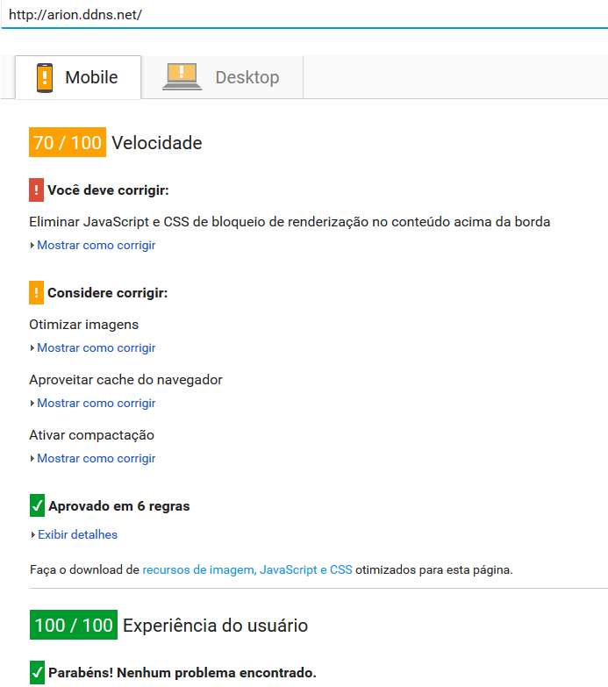Fonte: Dos autores.

Figura 5 - Avaliação de desempenho (*Desktop*)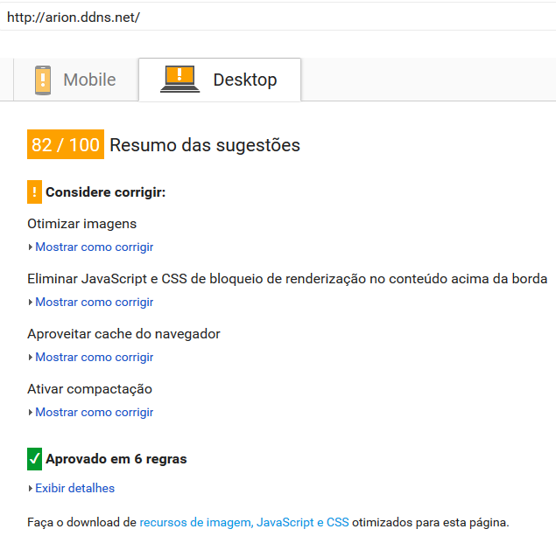

Fonte: Dos autores.

Observando os resultados das primeiras avaliações, conclui-se que ainda há diversos aspectos nos quais há espaço para melhoras futuras. As principais melhorias que podem ser feitas é a remoção dos *JavaScripts* e *CSS* de bloqueios no cabeçalho do *HTML*, a otimização das imagens, a compactação de certos arquivos, e o aproveitamento do cache do navegador para todos os recursos. O primeiro item pode ser resolvido através do carregamento assíncrono destes dados para o navegador. A otimização das imagens pode ser feita através de programas específicos para tal, porém com o *trade-off* de uma imagem com pior qualidade. A compactação de arquivos e o aproveitamento de cache podem ser resolvidos diretamente através de configurações no *Apache*.

O segundo *website* para avaliação de desempenho fornece mais informações sobre os tempos de carregamento da página, além de atribuir notas e mostrar informações adicionais sobre o tamanho ocupado pelos diversos tipos de conteúdo, o que pode ser extremamente útil em um processo futuro de otimização. As Figuras 6, 7 e 8 apresentam os resultados obtidos.

Figura 6 - Segunda avaliação de desempenho (compreensão da performance)

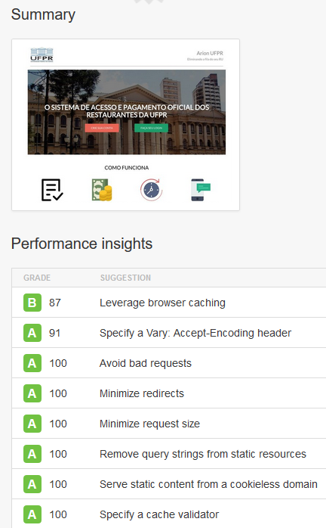

Fonte: Dos autores.

Figura 7 - Segunda avaliação de desempenho (tamanho de arquivos)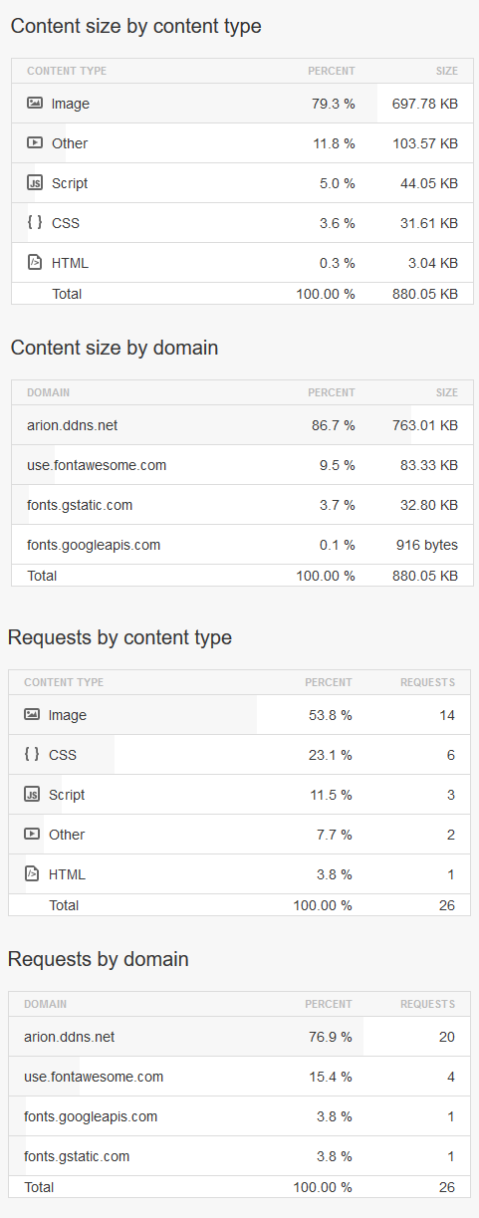

Fonte: Dos autores.

Figura 8 - Segunda avaliação de desempenho (notas)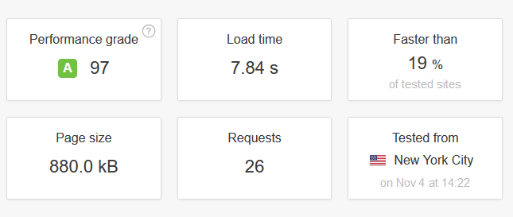

Fonte: Dos autores.

A partir destes resultados, verifica-se que uma grande porcentagem do tamanho total dos arquivos sendo carregados na página é de imagens somente. Este seria mais um motivo para otimizar as imagens e, portanto, deixar o *site* ainda mais rápido. Vale notar, contudo, que a página está sendo atualmente hospedada em um servidor doméstico com acesso à uma rede com velocidade limitada. Portanto, os resultados obtidos nesta seção podem ser enviesados para pior, já que este *site* utilizaria um servidor dedicado em uma rede comercial uma vez que em operação.

### Responsividade

Nos últimos anos, o uso de celular como forma primária de acesso à Internet tem subido cada vez mais (GRUBER, 2015). Por isso, é de extrema importância que os *sites* desenvolvidos agora sejam responsivos por natureza. Nos testes realizados, o *website* foi avaliado em um computador de 15 polegadas (resolução de 1920x1080px), em um celular *Nexus* 5 de 5 polegadas (resolução de 1080x1920px) e de forma dinâmica variando o tamanho do navegador no mesmo computador.

A visualização em um computador é mostrada na Figura 9, enquanto a visualização em *smartphone* teve que ser dividida em duas imagens, Figuras 10 e 11, já que esta foi composta por imagens agrupadas obtidas com o rolamento da tela do aparelho, o que a tornou excessivamente vertical para somente uma página deste documento.

Para fins de comparação, o mesmo trecho superior da página inicial foi registrado, de forma a verificar como o site adaptaria a exibição do mesmo conteúdo para diferentes aparelhos.

Figura 9 - Foto de tela do início da página principal no computador 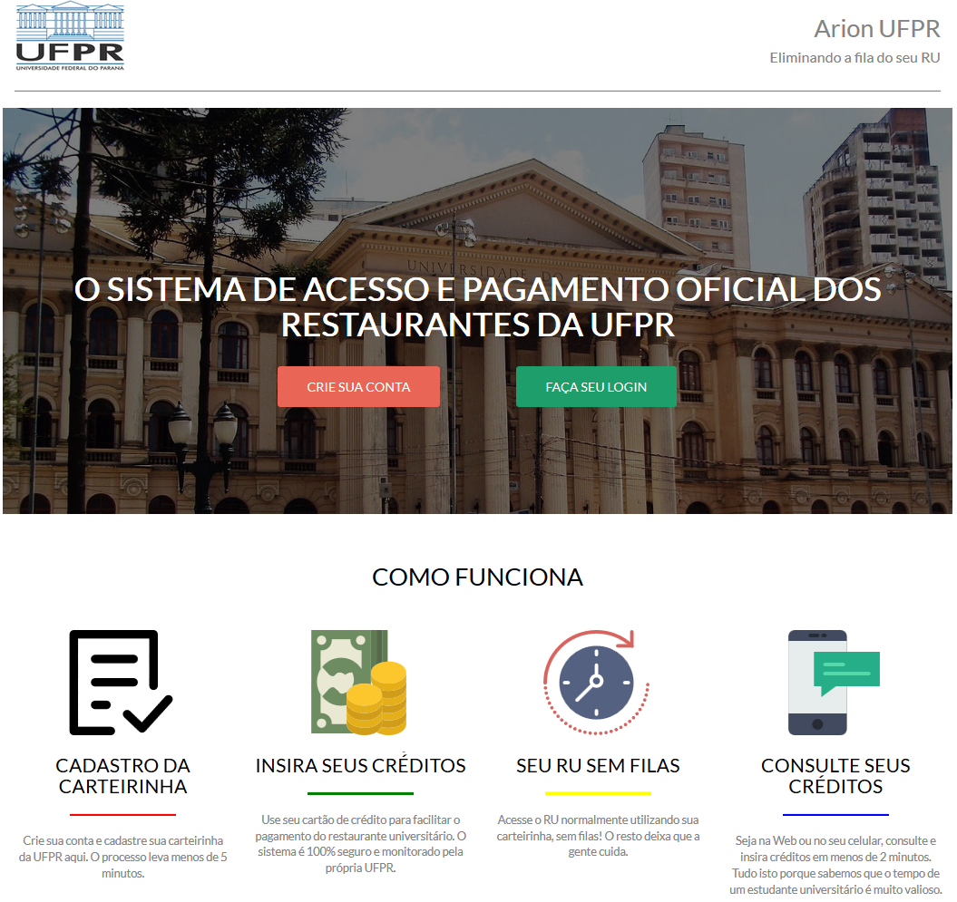

Fonte: Dos autores.

Figura 10 - Foto de tela do início da página principal no celular (Parte 1)

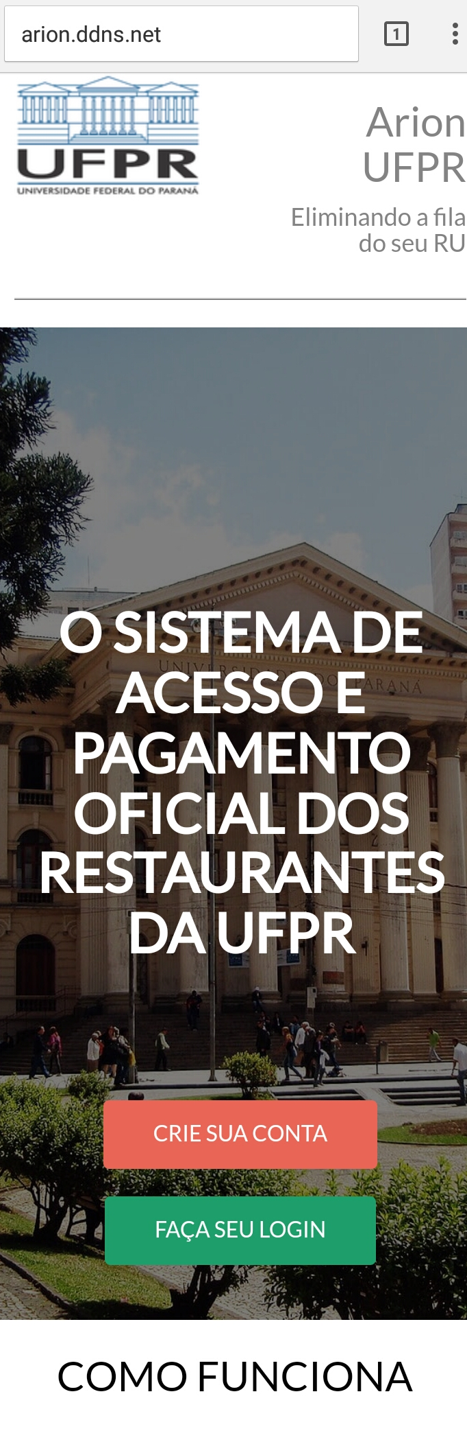

Fonte: Dos autores.

Figura 11 - Foto de tela do início da página principal no celular (Parte 2)

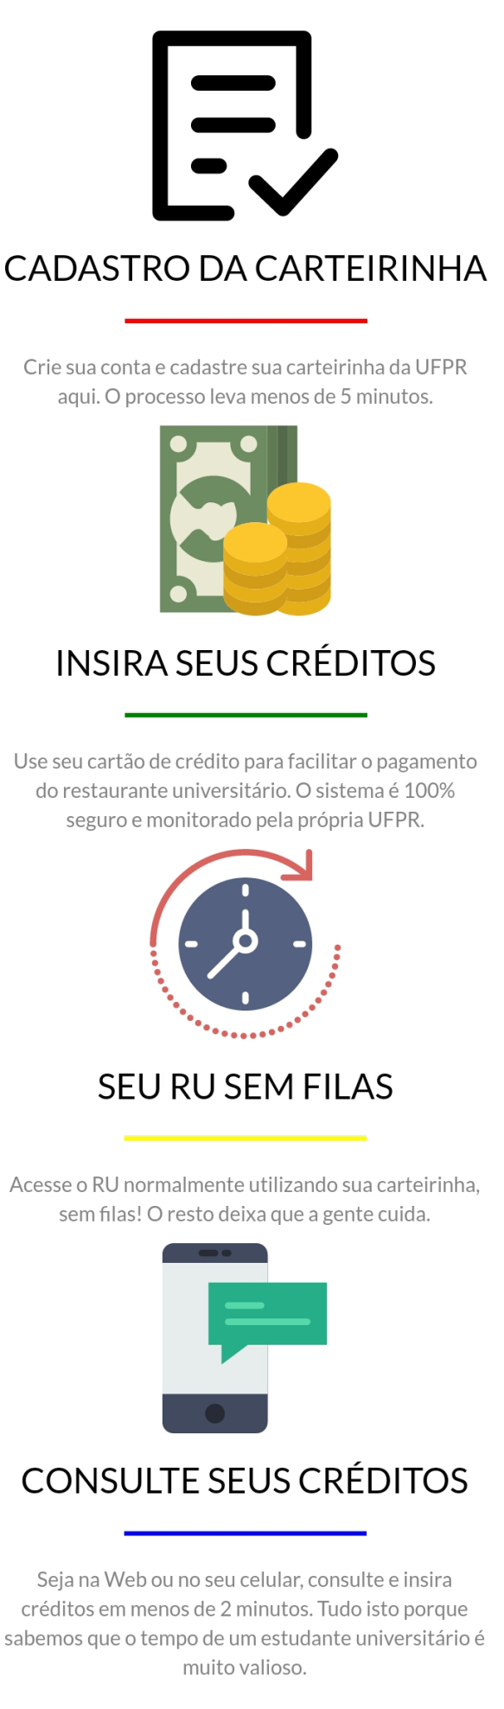

Fonte: Dos autores.

Quanto à responsividade, o *site* comportou-se da maneira esperada, redimensionando-se conforme a largura de tela. Para telas muito pequenas, os itens distribuídos em colunas tornam-se distribuídos em fileiras diferentes, tornando o acesso uma experiência visual melhor para o usuário. Esta característica de responsividade tornou-se mais simples de ser implementado graças ao sistema de *grid* do *Bootstrap*, que já possui as métricas certas para que as colunas sejam distribuídas corretamente.

### Compatabilidade entre navegadores

Nesta seção, os navegadores *Google Chrome* *v53*, *Internet Explorer* *v11*, *Microsoft Edge* *25.1* e *Mozilla Firefox* *48.0.2* foram utilizados para verificar a compatibilidade. Este teste incluiu verificar a aparência e a funcionalidade de todos os elementos e *Javascripts*, além de checar a correta visualização das animações.

Durante este procedimento, apenas duas irregularidades foram encontradas na página de cadastro. A primeira encontra-se nos campos numéricos do formulário no *Mozilla Firefox*. Nestes campos, foi removido os *spinners* ao lado do campo para melhor visualização do usuário no arquivo *CSS*. Contudo, este campo ainda aparece no *Mozilla*, conforme é apresentado na Figura 12.

Figura 12 - *Spinners* ao lado dos campos numéricos

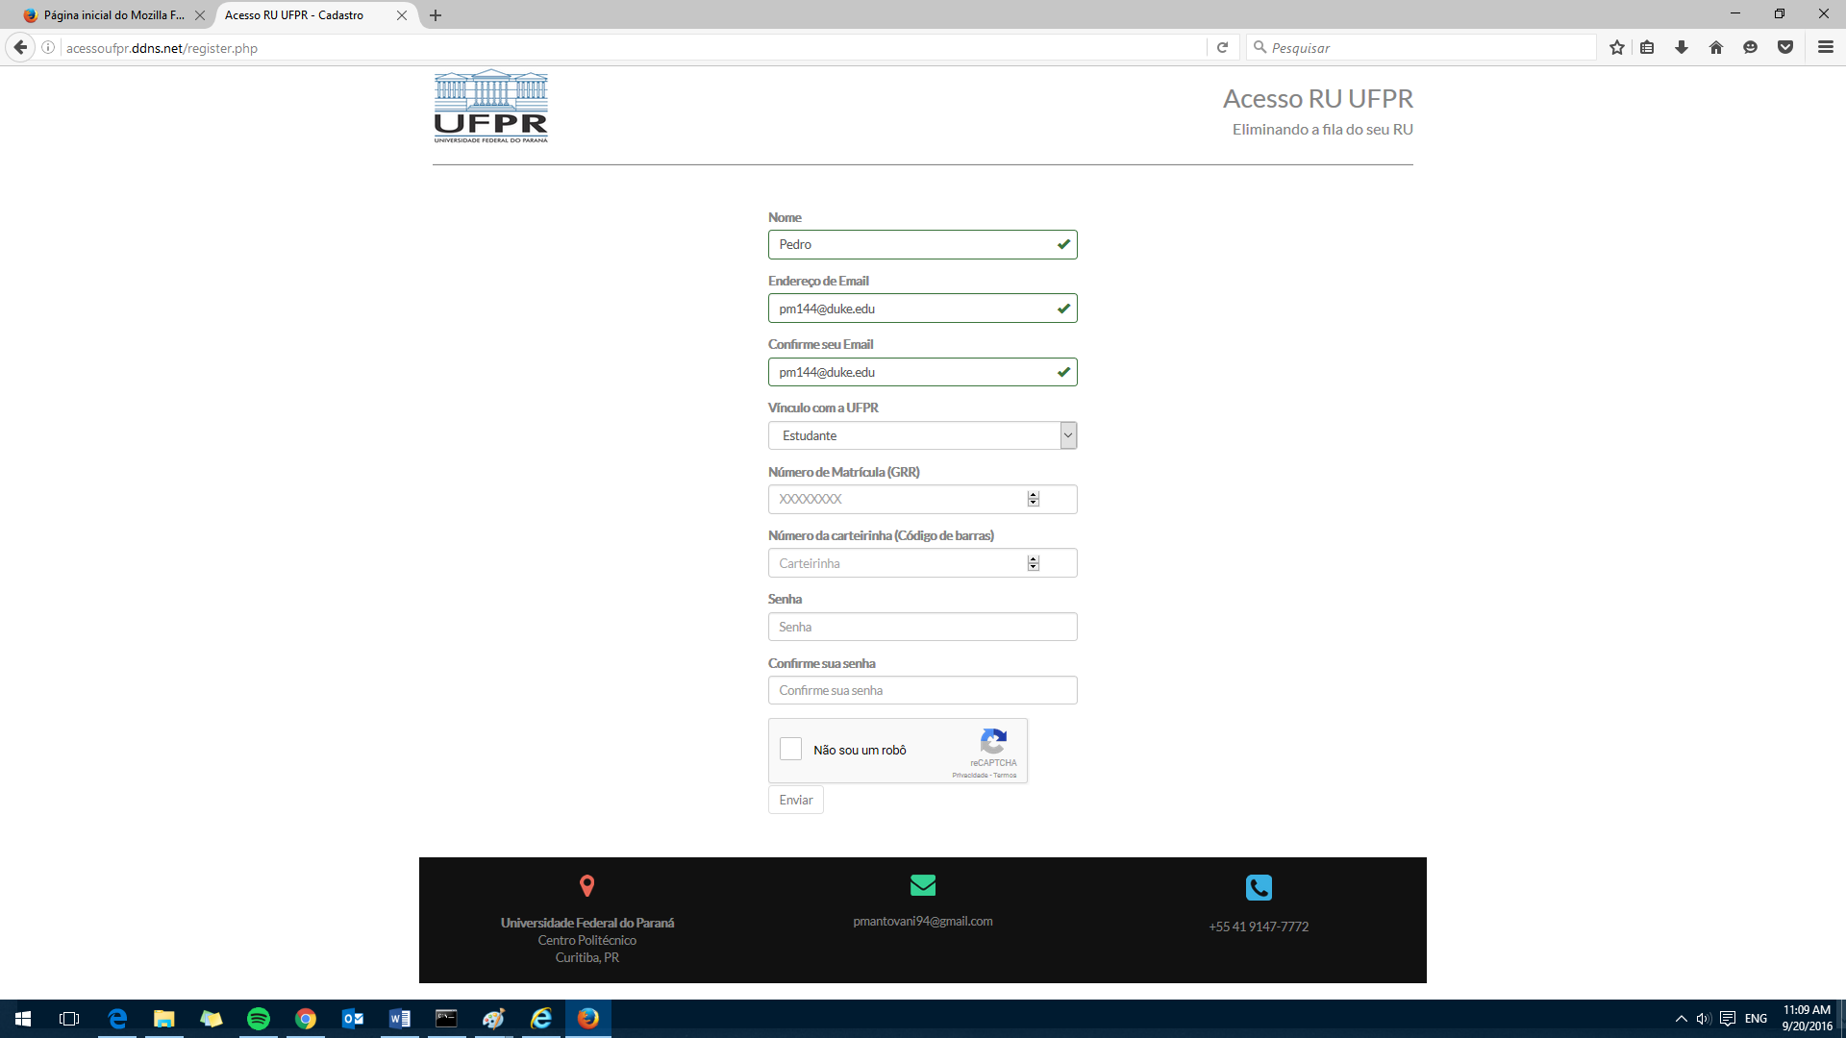

Fonte: Dos autores.

Além deste pequeno problema visual, também encontrou-se outro problema nestes campos numéricos. Eles deveriam ser limitados para a digitação de somente caracteres numéricos, rejeitando a entrada de qualquer caractere não-numérico. Isto acontece como esperado no *Google Chrome*, porém nos outros três navegadores testados, o campo permite a entrada de texto, como pode-se observar nas Figuras13, 14 e 15. Apesar de o campo ser invalidado pelo formulário e o usuário não puder submeter o formulário desta maneira, seria mais adequado não permitir a entrada de texto. Para a resolução deste problema, é possível introduzir um pequeno *script* em *Javascript* para deletar qualquer caractere que não seja numérico nestes campos.

Figura 13 - Campo de número de matrícula (*Edge*)

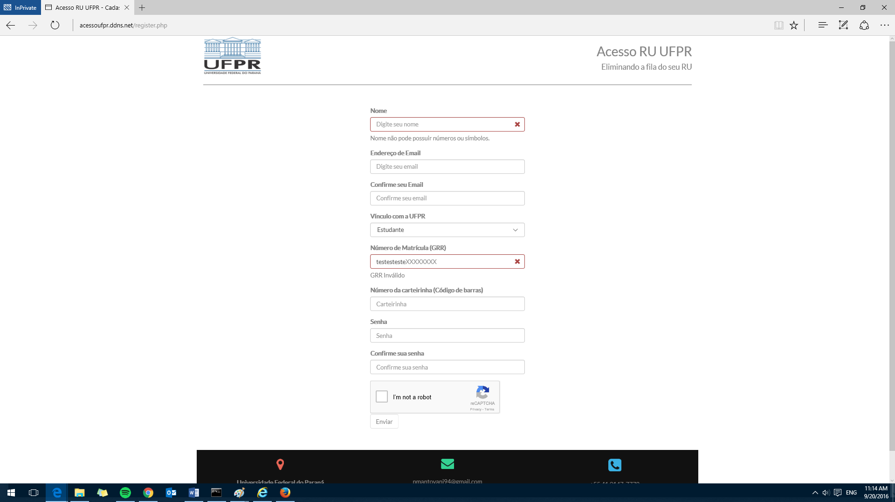

Fonte: Dos autores.

Figura 14 - Campo de número de matrícula (*Firefox*)

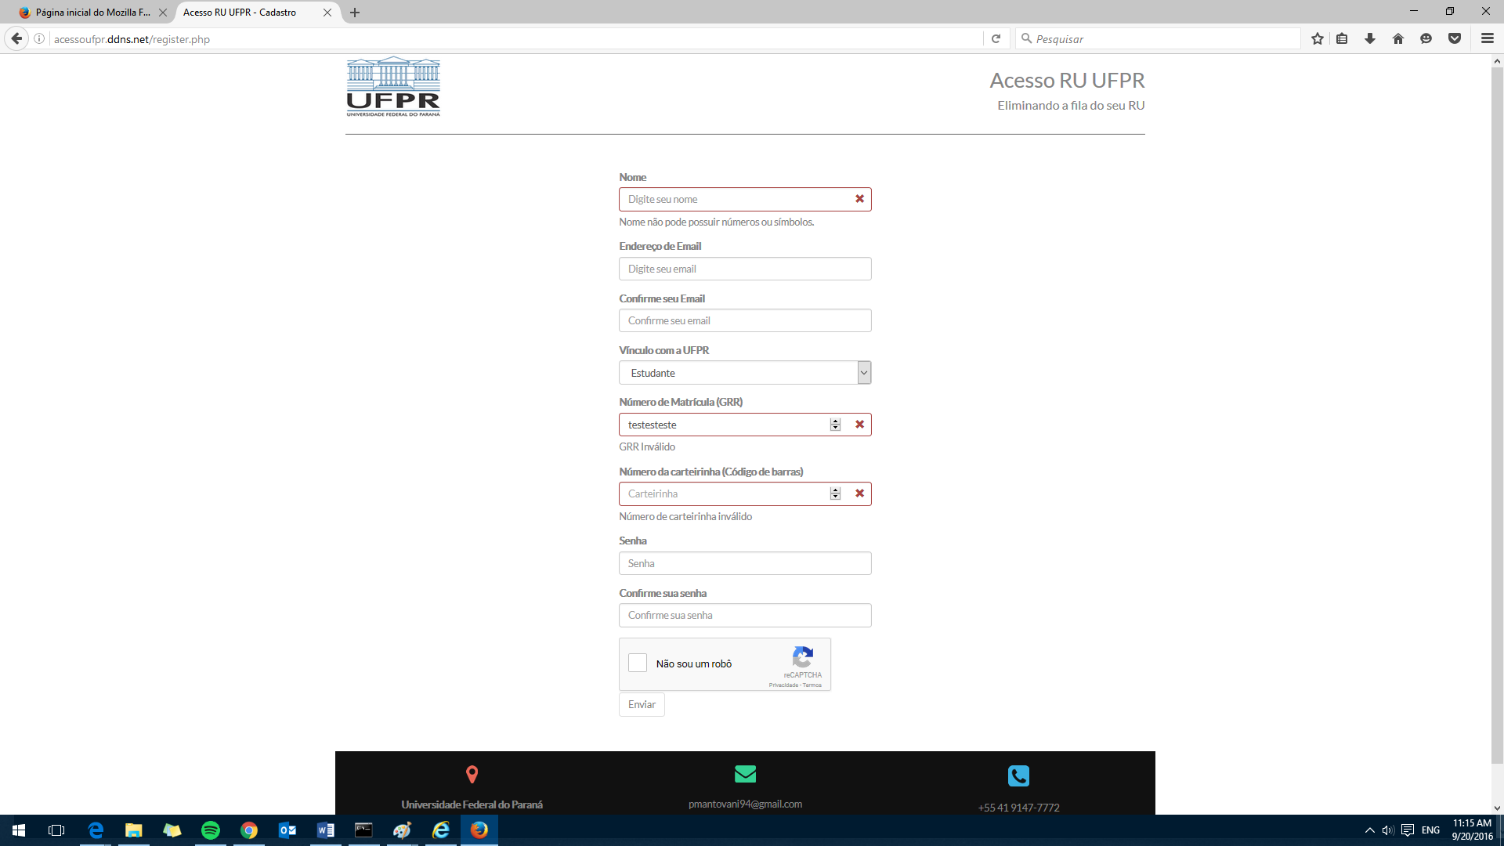

Fonte: Dos autores.

Figura 15 - Campo do número de matrícula (*Internet Explorer*)

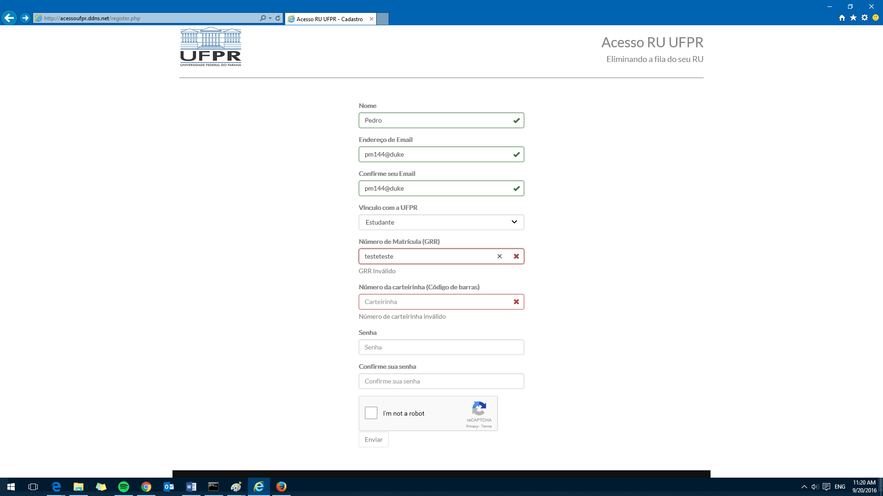

Fonte: Dos autores.

Apesar destes pequenos detalhes, todas as páginas responderam como o programado, todas as animações funcionaram, e o conteúdo foi apresentado como desenhado. Além disso, todos os campos no formulário de cadastro foram validados corretamente, evitando possíveis inserções com erro na base de dados.

## Banco de Dados

Como citado na seção anterior, a estrutura atual do banco de dados consiste de cinco tabelas. Para o teste, foram inseridos dois usuários teste na tabela “*users*”. Depois disso, foram realizadas algumas consultas ao banco fazendo alterações no saldo de cada um, simulando descontos e créditos.

Deve ser ressaltado que nem todos os campos e tabelas tiveram seus testes demonstrados neste relatório, pois isso o tornaria demasiadamente longo e não acrescentaria novas informações, já que os testes são todos executados da mesma maneira. Sendo assim, será exemplificado o procedimento somente para o campo “*balance”* (saldo) da tabela *“users”.*

A visualização dos dados da tabela “*users”* encontra-se na Figura 16, os comandos para atualização dos dados de saldo encontram-se na Figura 17 e o estado da tabela após as alterações pode ser visualizado na Figura 18.

Figura 16 - Visualização do conteúdo da tabela “users”

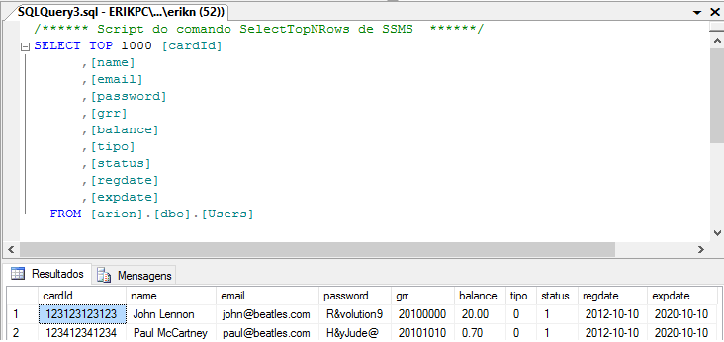

Fonte: Dos autores.

Figura 17 - Atualização do conteúdo da tabela “users”

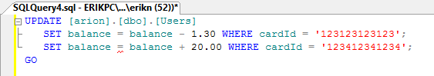

Fonte: Dos autores.

Figura 18 - Visualização do conteúdo atualizado da tabela “users”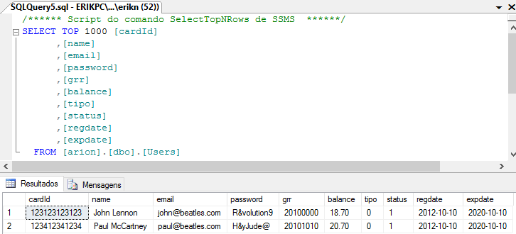

Fonte: Dos autores.

Como observado, a tabelas “*users*” está tratando os *updates* e *selects* de forma adequada, mudando o saldo do usuário conforme o indicado pelo *update*.

O procedimento de teste acima também foi realizado para os outros campos de outras tabelas e todos mostraram-se funcionais.

## Programa das Leitoras de Acesso

O programa para as leitoras de acesso foi desenvolvido em *Python*, e no momento funciona apenas na interface de texto. Futuramente, pretende-se evoluir o programa para possuir alguma interface visual, utilizando alguma biblioteca como o *WxPython*, por exemplo. Porém, o programa já está com total funcionalidade, realizando os *queries* no banco de dados através da biblioteca *MySQLdb* em *Python*, e atualizando os campos do banco de dados com transações, alterando o saldo final do usuário. Na Figura 19, algumas simulações do programa em funcionamento são apresentadas. Nelas, o programa requer uma entrada do teclado, que tentará achar uma carteirinha com o número correspondente no banco de dados. Caso o usuário digite algum formato inválido de texto, o programa informará isto de volta ao usuário, que poderá digitar novamente o número. É mostrado também o caso em que o número foi digitado corretamente, porém o usuário não existe no banco de dados. Desta forma, o programa realizará a *query*, porém não achará nenhum correspondente, e retornará a mensagem “*No such user found*” para o usuário. Similarmente, caso o usuário exista no banco de dados, porém não possua saldo, o programa informará a mensagem “*No balance on account*”. Finalmente, caso o usuário exista no banco de dados e possua saldo, o programa descontará o preço da refeição do saldo final do usuário no banco de dados e informará o sucesso da transação para o usuário.

Figura 19 - Simulação do funcionamento do programa das leitoras de acesso

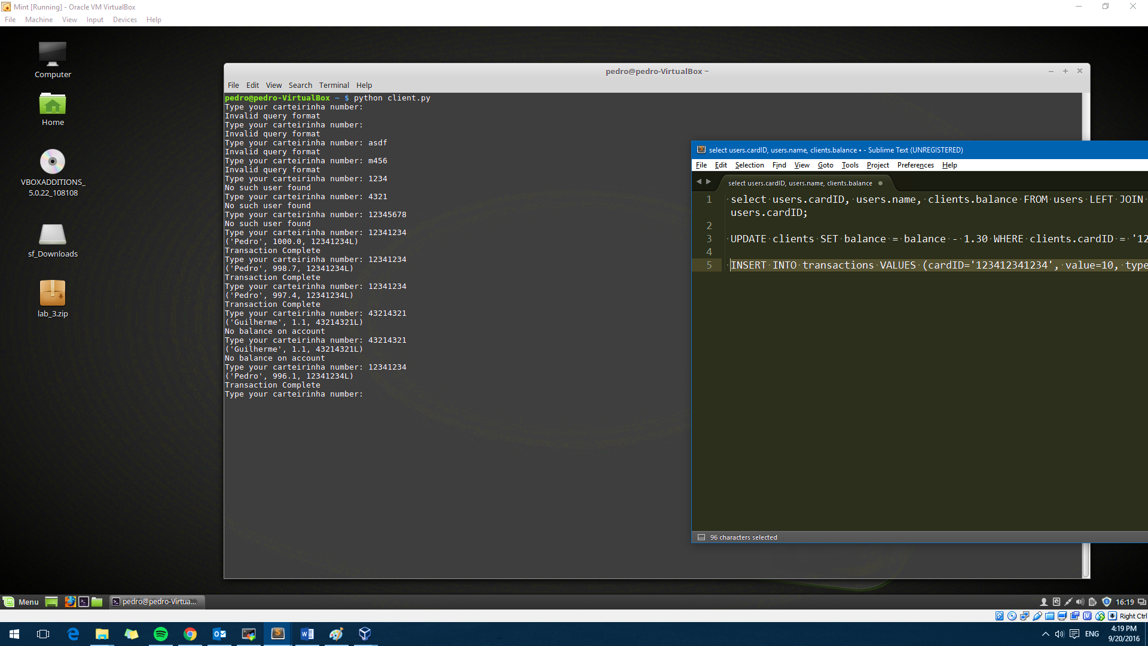

Fonte: Dos autores.

# ConclusÃo

Ao fim dessa primeira etapa de pesquisa e realização do projeto, alguns objetivos específicos puderam ser alcançados e outros encontram-se ainda em desenvolvimento. O servidor central provisório está operacional e os recursos necessários ao projeto já encontram-se instalados, mas podem evidentemente ser alterados de acordo com necessidades futuras. Hospedado neste servidor, o *site* do projeto está no ar e a página inicial, bem como a de preenchimento do formulário de inscrição, já estão implementadas e devidamente elaboradas para oferecer um *layout* simples, moderno e objetivo. Na sequência, a meta é finalizar a estrutura principal do sistema, ou seja, permitir que uma credencial da UFPR seja cadastrada, receba a inserção de créditos e, ao ser apresentada ao cliente equipado com leitor de código de barras, este então consulte sua situação na base de dados e efetue o débito de uma unidade de crédito, atualizando o saldo do usuário.

Durante o período que compreendeu o desenvolvimento apresentado neste documento, houveram grandes avanços como também novos problemas a serem solucionados. Um dos desafios a ser superado é o de assegurar, no momento do cadastro, que o documento de vínculo com a universidade pertence a quem o está cadastrando. Dentre os progressos, vale citar que a operação do servidor *Web* vem sendo extremamente satisfatória para o objetivo proposto.

No decorrer do desenvolvimento do projeto busca-se aprimorar todos os módulos envolvidos a fim de alcançar uma solução robusta, inovadora e útil para toda comunidade da UFPR.

## Trabalhos Futuros

Este projeto tem como algumas de suas características principais ser expansível e utilizar sistema operacional *open source* nos computadores que o sustentam. Entusiastas e pesquisadores interessados têm a oportunidade de desenvolver trabalhos que atinjam outras esferas dentro e fora da universidade, bem como optar por um recurso de validação de acesso e credenciamento mais avançado, substituindo o código de barras por biometria, por exemplo.

No que diz respeito a ampliação do nível de integração do sistema, existe muito a ser explorado, pois o projeto permite realizar um controle eficiente através da carteira de identificação da universidade. Assim sendo, incentiva-se o uso do conceito para solucionar outras questões, como gerenciamento de equipamentos de almoxarifado, utilização de recursos internos que demandem identificação, acesso a plataformas exclusivas, entre outros.

Por último, anseia-se que o projeto inspire o desenvolvimento de soluções criativas, inovadoras e eficazes para o uso dos acadêmicos como um todo.

# Referências

*NORMAS TÉCNICAS*

ASSOCIAÇÃO BRASILEIRA DE NORMAS TÉCNICAS. **NBR 14724**: Informação e documentação — Trabalhos acadêmicos — Apresentação. 2011.

*DOCUMENTOS CONSULTADOS ONLINE*

PRÓ-REITORIA DE ADMINISTRAÇÃO DA UFPR. **Breve Histórico** (2016). Disponível em: <<http://www.pra.ufpr.br/portal/ru/historico/>> Acesso em: 08 set. 2016.

PRÓ-REITORIA DE PLANEJAMENTO, FINANÇAS E ORÇAMENTOS (PROPLAN). **Relatório de Atividades UFPR 2014.** Disponível em: < <http://acervodigital.ufpr.br/bitstream/handle/1884/40654/relatorio_de_atividades_2014.pdf?sequence=1&isAllowed=y>> Acesso em 08 set. 2016.

FURLAN, NÁJIA. **Alunos da UFPR cobram investimentos em infra-estrutura.** Tribuna Paraná, 2005. Disponível em: <<http://www.tribunapr.com.br/noticias/parana/alunos-da-ufpr-cobram-investimentos-em-infra-estrutura/>> Acesso em: 08 set. 2016.

DA COSTA, ELISÂNGELA ROCHA. **Bancos de dados relacionais** (2011). Disponível em: <<http://www.fatecsp.br/dti/tcc/tcc0025.pdf>> Acesso em 09 set. 2016.

OFICINA DA NET. **Conheça um pouco mais sobre o MySQL** (2007). Disponível em: <<https://www.oficinadanet.com.br/artigo/390/conheca_um_pouco_sobre_o_mysql>> Acesso em 09 set. 2016.

ALECRIM, EMERSON. **Conhecendo o Servidor Apache (HTTP Server Project)** (2006). Disponível em: <<http://www.infowester.com/servapach.php>> Acesso em 02 set. 2016

PYTHON HELP. **Por que Python?** (2012). Disponível em: < <https://pythonhelp.wordpress.com/por-que-python/>> Acesso em 04 set. 2016.

MÁXIMO, MARCO A. S. **Servidor de email com SMTP, POP, IMAP, quota e MySQL.** VIVA O LINUX, 2003. Disponível em: <<https://www.vivaolinux.com.br/artigo/Servidor-de-email-com-SMTP-POP-IMAP-quota-e-MySQL/>> Acesso em 04 set. 2016.

UNIVERSITY OF LUXEMBOURG. **University Restaurant/University Restaurant Card.** Disponível em: <<http://wwwen.uni.lu/students/useful_information_from_a_to_z/university_restaurant_university_restaurant_card>> Acesso em 06 set. 2016.

FENAINFO. **Com aumento do uso de smartphones e tablets, gestão de dispositivos vai decolar.** Disponível em: <<http://fenainfo.org.br/info_ler.php?id=43556>> Acesso em 04 set. 2016.

SUMMERS, BRENT. **Do you really need a CMS?** (2014). Disponível em: <<http://www.dtelepathy.com/blog/philosophy/do-you-really-need-a-cms>> Acesso em 12 set. 2016.

GIMMER, CHRISTOPHER. **Top 5 Reasons to use Bootstrap** (2014). Disponível em: <<https://bootstrapbay.com/blog/reasons-to-use-bootstrap/>> Acesso em 05 set. 2016.

SANDERSON, GREG. **How to automatically include your header, navigation, and footer on every page** (2009). Disponível em: <<http://www.apaddedcell.com/how-automatically-include-your-header-navigation-and-footer-every-page>> Acesso em 07 set. 2016.

W3C. **URIs, Addressability, and the use of HTTP GET and POST** (2004). Disponível em: <<https://www.w3.org/2001/tag/doc/whenToUseGet.html>> Acesso em 01 set. 2016.

GRUBER, JOHN. **Which is the most important device you use to connect to the Internet?** (2015). Disponível em: <<https://daringfireball.net/2015/08/most_important_device>> Acesso em 29 ago. 2016.

BELÉM, THIAGO. **Enviar e-mails pelo PHP usando o PHPMailer** (2009). Disponível em <<http://blog.thiagobelem.net/enviar-e-mails-pelo-php-usando-o-phpmailer>> Acesso em 27 out. 2016.

# Anexos

Neste última secção encontram-se os anexos do projeto, que compõem basicamente dos códigos de programação envolvidos no desenvolvimento do sistema.

## Script.sql

/*

Script de criação de Base de Dados - Acesso UFPR

Erik Nayan & Pedro Mantovani

Versão 2.0 - 27 out 2016

*/

DROP DATABASE arion; -- USE WITH EXTRA CAREFUL

CREATE DATABASE IF NOT EXISTS arion;

USE arion;

CREATE TABLE IF NOT EXISTS Users (

cardId BIGINT(12) UNSIGNED NOT NULL,

name VARCHAR(50) NOT NULL,

email VARCHAR(50) NOT NULL UNIQUE,

password VARCHAR(70) NOT NULL,

grr INT(8) UNSIGNED NOT NULL UNIQUE,

type TINYINT UNSIGNED NOT NULL,-- 0: Estudante, 1: Professor, 2: Servidor

status BIT DEFAULT 1 NOT NULL, -- 1=Ativo, 0=Inativo;

regdate DATE NOT NULL,

expdate DATE NOT NULL,

balance DECIMAL(6,2) DEFAULT 0.00 NOT NULL,

PRIMARY KEY (cardID)

);

CREATE TABLE IF NOT EXISTS Tempusers (

cardId BIGINT(12) UNSIGNED NOT NULL,

name VARCHAR(50) NOT NULL,

email VARCHAR(50) NOT NULL UNIQUE,

password VARCHAR(70) NOT NULL,

grr INT(8) UNSIGNED NOT NULL UNIQUE,

type TINYINT UNSIGNED NOT NULL,-- 0: Estudante, 1: Professor, 2: Servidor

regdate DATE NOT NULL,

confirmkey VARCHAR(32) NOT NULL,

PRIMARY KEY (cardID)

);

CREATE TABLE IF NOT EXISTS Restaurants (

restId INT AUTO_INCREMENT,

restName VARCHAR(50) NOT NULL,

restAddr VARCHAR(250) NOT NULL,

PRIMARY KEY (restId)

);

CREATE TABLE IF NOT EXISTS Recharges (

rechId BIGINT(12) AUTO_INCREMENT,

cardId BIGINT(12) UNSIGNED NOT NULL,

value DECIMAL(6,2) NOT NULL,

rectime TIMESTAMP DEFAULT CURRENT_TIMESTAMP NOT NULL,

PRIMARY KEY (rechId),

FOREIGN KEY (cardId)

REFERENCES Users(cardId)

ON DELETE CASCADE

ON UPDATE CASCADE

);

CREATE TABLE IF NOT EXISTS Transactions (

tranId BIGINT(12) UNSIGNED AUTO_INCREMENT,

cardID BIGINT(12) UNSIGNED NOT NULL,

value DECIMAL(6,2) NOT NULL,

trantime TIMESTAMP DEFAULT CURRENT_TIMESTAMP NOT NULL,

restId INT,

PRIMARY KEY (tranId),

FOREIGN KEY (restId)

REFERENCES Restaurants(restId)

ON DELETE SET NULL

ON UPDATE CASCADE,

FOREIGN KEY (cardId)

REFERENCES Users(cardId)

ON DELETE CASCADE

ON UPDATE CASCADE

);

/* Create event to auto-delete temporary users after 3 days of registration */

CREATE EVENT IF NOT EXISTS arion.DeleteTemp

ON SCHEDULE

EVERY 1 DAY

COMMENT 'Deletes temporary users if they dont activate their accounts'

DO

DELETE FROM arion.Tempusers WHERE DATEDIFF(CURDATE(), regdate) > 3;

/* Enables events of database */

SET GLOBAL event_scheduler = ON;

/*

CREATE USER IF NOT EXISTS 'read'@'%' IDENTIFIED BY '***PASSWD***'; -- read access only, '%' guarantees access from any computer

GRANT SELECT ON arion.Users to 'read'@'%';

GRANT SELECT ON arion.Transactions to 'read'@'%';

GRANT SELECT ON arion.Recharges to 'read'@'%';

GRANT SELECT ON arion.Restaurants to 'read'@'%';

CREATE USER IF NOT EXISTS 'form'@'%' IDENTIFIED BY '***PASSWD***'; -- db access for new user manipulation

GRANT SELECT, INSERT, UPDATE ON arion.Users to 'form'@'%';

GRANT SELECT, INSERT, UPDATE ON arion.Tempusers to 'form'@'%';

CREATE USER IF NOT EXISTS 'scanner'@'%' IDENTIFIED BY '***PASSWD***'; -- inserts new transactions in db

GRANT SELECT, INSERT ON arion.Transactions to 'scanner'@'%';

GRANT SELECT ON arion.Users to 'scanner'@'%';

GRANT SELECT ON arion.Restaurants to 'scanner'@'%';

FLUSH PRIVILEGES;

*/

## Header.php

<div class="row header">

<div class="col-xs-6">

<a href="/index.php"><img src="images/ufprlogo.png" class="img-responsive" alt="Logo UFPR"></a>

</div>

<div class="col-xs-6 text-right">

<h2>Arion UFPR</h2>

<h4>Eliminando a fila do seu RU</h4>

</div>

</div>

<hr style="width: 100%; height: 1px; background-color:#868686;">

## Index.php

<!DOCTYPE html>

<html lang="pt-br">

<head>

<meta charset="utf-8">

<meta http-equiv="X-UA-Compatible" content="IE=edge">

<meta name="viewport" content="width=device-width, initial-scale=1">

<link rel="stylesheet" href="css/bootstrap.min.css">

<script src="js/jquery-3.1.0.min.js"></script>

<script src="js/bootstrap.min.js"></script>

<script src="https://use.fontawesome.com/f56e36ff4f.js"></script>

<link href="https://fonts.googleapis.com/css?family=Lato" rel="stylesheet">

<link rel="stylesheet" href="css/style.css">

<link rel="stylesheet" href="css/hover-style.css">

<link rel="shortcut icon" href="http://arion.ddns.net/images/favicon.ico" type="image/x-icon">

<link rel="icon" href="http://arion.ddns.net/images/favicon.ico" type="image/x-icon">

<title>Arion - Eliminando a fila do seu RU</title>

<meta name="description" content="O sistema de acesso oficial da UFPR">

</head>

<body>

<div class="container">

<!-- HEADER SECTION -->

<?php include("header.php"); ?>

<!-- IMAGE AND SHORT DESCRIPTION SECTION -->

<div class="row title-section text-center">

<div class="col-md-12 text-uppercase">

<h1 class="title">O sistema de acesso e pagamento oficial dos restaurantes da UFPR</h1>

</div>

<!-- BUTTONS SECTION -->

<div class="text-center buttons">

<div class="col-md-offset-3 col-md-3">

<a href="register.php" role="button" class="btn btn-primary button-margin button-register text-uppercase">Crie sua conta</a>

</div>

<div class="col-md-3">

<a href="login.php" role="button" class="btn btn-primary button-margin button-login text-uppercase">Faça seu login</a>

</div>

</div>

</div>

<!-- FEATURES TITLE SECTION -->

<div class="row text-center title-margin">

<div class="col-md-12 text-uppercase sub-title"><h2>Como funciona</h2></div>

</div>

<!-- FEATURES SECTION -->

<div class="row features text-center">

<div class="col-sm-3 feature">

<img src="images/form.svg" class="img-responsive center-block img-feature" alt="Cadastro">

<h3 class="text-uppercase sub-title">Cadastro da Carteirinha</h3><hr style="width: 50%; height: 3px; background-color:red;">

<p>Crie sua conta e cadastre sua carteirinha da UFPR aqui. O processo leva menos de 5 minutos.</p></div>

<div class="col-sm-3 feature">

<img src="images/money.svg" class="img-responsive center-block img-feature" alt="Créditos">

<h3 class="text-uppercase sub-title">Insira seus créditos</h3><hr style="width: 50%; height: 3px; background-color:green;">

<p>Use seu cartão de crédito para facilitar o pagamento do restaurante universitário. O sistema é 100% seguro e monitorado pela própria UFPR.</p></div>

<div class="col-sm-3 feature">

<img src="images/time.svg" class="img-responsive center-block img-feature" alt="Agilidade">

<h3 class="text-uppercase sub-title">Seu RU sem filas</h3><hr style="width: 50%; height: 3px; background-color:yellow;">

<p>Acesse o RU normalmente utilizando sua carteirinha, sem filas! O resto deixa que a gente cuida.</p></div>

<div class="col-sm-3 feature">

<img src="images/smartphone.svg" class="img-responsive center-block img-feature" alt="Mobile">

<h3 class="text-uppercase sub-title">Consulte seus créditos</h3><hr style="width: 50%; height: 3px; background-color:blue;">

<p>Seja na Web ou no seu celular, consulte e insira créditos em menos de 2 minutos. Tudo isto porque sabemos que o tempo de um estudante universitário é muito valioso.</p></div>

</div>

<!-- DEVELOPERS TITLE SECTION -->

<div class="row text-center title-margin">

<div class="col-md-12 text-uppercase sub-title"><h2>Desenvolvedores</h2></div>

</div>

<div class="row text-center title-margin">

<div class="col-md-12"><p>Como estudantes, entendemos a importância da praticidade e segurança no nosso cotidiano. Por isso, trabalhamos incansavelmente por uma plataforma fácil e segura para todos os estudantes da UFPR.</p></div>

</div>

<!-- DEVELOPERS SECTION -->

<div class="row developers text-center">

<div class="col-sm-6 developer">

<div class="hovereffect">

<img class="img-responsive center-block img-circle" src="images/pedro.png" alt="Imagem Pedro">

<div class="overlay">

<p class="info">Estudante de Engenharia Elétrica na UFPR desde 2013. Após longas horas de tempo perdido na fila do RU, Pedro começou a desenvolver o sistema de acesso para que outros estudantes não percam este mesmo tempo.</p>

</div>

<h3>Pedro Mantovani Antunes</h3><hr style="width: 50%; height: 3px; background-color:red;">

<h4 class="dev-desc-margin">Engenharia Elétrica - UFPR<br />Back-end e front-end developer</h4>

</div>

<div class="row developer-margin">

<div class="col-xs-3 col-xs-offset-3">

<a href="https://www.facebook.com/pedro.mantovani.12" target="_blank"><i class="fa fa-facebook fa-2x social-net-btn" aria-hidden="true"></i></a>

</div>

<div class="col-xs-3">

<a href="https://www.linkedin.com/in/pedro-mantovani" target="_blank"><i class="fa fa-linkedin fa-2x social-net-btn" aria-hidden="true"></i></a>

</div>

</div>

</div>

<div class="col-sm-6 developer">

<div class="hovereffect">

<img class="img-responsive center-block img-circle" src="images/erik.png" alt="Imagem Erik">

<div class="overlay">

<p class="info">Estudante de Engenharia Elétrica na UFPR desde 2013. Cansado de carregar moedas e de problemas com o troco, Erik começou a desenvolver o sistema de acesso para que tudo seja mais simples e ágil, utilizando o sistema de créditos.</p>

</div>

<h3>Erik Nayan</h3><hr style="width: 50%; height: 3px; background-color:green;">

<h4 class="dev-desc-margin">Engenharia Elétrica - UFPR<br />Back-end e front-end developer</h4>

</div>

<div class="row developer-margin">

<div class="col-xs-3 col-xs-offset-3">

<a href="https://www.facebook.com/eriknayan" target="_blank"><i class="fa fa-facebook fa-2x social-net-btn" aria-hidden="true"></i></a>

</div>

<div class="col-xs-3">

<a href="https://br.linkedin.com/in/eriknayan/en" target="_blank"><i class="fa fa-linkedin fa-2x social-net-btn" aria-hidden="true"></i></a>

</div>

</div>

</div>

</div>

<!-- TESTIMONY TITLE SECTION -->

<div class="row testimonial-section">

<div class="text-center title-margin">

<div class="col-md-12 text-uppercase sub-title testimonial-title"><h2>Testemunhos</h2></div>

</div>

<div class="text-center">

<div class="col-md-12 testimonial-subtitle">Veja o que os outros estudantes estão dizendo da plataforma.</div>

</div>

<!-- TESTIMONY SECTION -->

<div class="text-center margin-bottom-30">

<div class="col-md-4 testimonial">

<div class="col-xs-offset-1 col-xs-10 margin-20">

<div class="row white-bg img-rounded padding-25">

<div class="col-xs-12">

<p>Com o novo sistema de acesso, economizo pelo menos 30 minutos todos os dias. Mais tempo para estudar cálculo e reprovar da mesma forma!</p>

</div>

<div class="col-xs-6">

<p class="margin-top-20"> - Engenheiro</p>

</div>

<div class="col-xs-6">

<img src="images/rambo.jpg" alt="Engenheiro" class="img-responsive img-circle pull-right img-testimonial">

</div>

</div>

</div>

</div>

<div class="col-md-4 testimonial">

<div class="col-xs-offset-1 col-xs-10 margin-20">

<div class="row white-bg img-rounded padding-25">

<div class="col-xs-12">

<p>Acredito que o sistema de cotas para alunos que usem a plataforma de acesso ao RU seja uma proposta muito interessante. Viva a igualdade!</p>

</div>

<div class="col-xs-6">

<p class="margin-top-20"> - Historiadora</p>

</div>

<div class="col-xs-6">

<img src="images/micanga.jpg" alt="Historiadora" class="img-responsive img-circle pull-right img-testimonial">

</div>

</div>

</div>

</div>

<div class="col-md-4 testimonial">

<div class="col-xs-offset-1 col-xs-10 margin-20">

<div class="row white-bg img-rounded padding-25">

<div class="col-xs-12">

<p>O sistema me ajuda a tornar meu almoço mais ágil para que eu possa voltar a programar meu hack do GTA.</p>

</div>

<div class="col-xs-6">

<p class="margin-top-20"> - Programador</p>

</div>

<div class="col-xs-6">

<img src="images/nerdao.jpg" alt="Programador" class="img-responsive img-circle pull-right img-testimonial">

</div>

</div>

</div>

</div>

</div>

</div>

<!-- FOOTER SECTION -->

<?php include("footer.php") ?>

</div>

</body>

</html>

## Footer.php

<!-- FOOTER SECTION -->

<div class="row footer text-center">

<div class="col-md-4">

<a href="http://maps.google.com/?q=-25.449753,-49.232942" target="_blank">

<img src="images/pin.png" class="img-responsive center-block margin-20" alt="Pino no mapa">

<address>

<strong>Universidade Federal do Paraná</strong><br>

Centro Politécnico<br>

Curitiba, PR

</address>

</a>

</div>

<div class="col-md-4">

<a href="mailto:pmantovani94@gmail.com">

<img src="images/envelope.png" class="img-responsive center-block margin-20" alt="Contato email">

<p>pmantovani94@gmail.com</p>

</a>

</div>

<div class="col-md-4">

<a href="tel:+554191477772">

<img src="images/telephone.png" class="img-responsive center-block margin-20" alt="Telefone">

<p>+55 41 9147-7772</p>

</a>

</div>

</div>

## Login.php

<?php

function showErrorMessage($msg) {

$_SESSION['Error'] = $msg;

include('login_page.php');

die();

}

// Checks if a given user name is in the database

// Returns true if one or more entries were found, false otherwise

function userInDb($email) {

$dbhost = 'localhost';

//$dbhost = 'arion.ddns.net';

$dbuser = 'form';

$dbpass = '***PASSWD***';

$dbname = 'arion';

$conn = new mysqli($dbhost, $dbuser, $dbpass, $dbname);

// Checks if successfully connected to db

if($conn->connect_errno) {

showErrorMessage("Nosso sistema está com dificuldades técnicas no momento.

Por favor, tente novamente mais tarde.");

}

$email = $conn->real_escape_string($email);

$checkQuery = "SELECT * FROM Users WHERE name='$email';";

$resultCursor = $conn->query($checkQuery);

if ($resultCursor >= 1) {

$resultCursor->close();

$conn->close();

return true;

}

$resultCursor->close();

$conn->close();

return false;

}

// Validates a cookie received from a client.

// Returns true if cookie is valid, false otherwise

function validateCookie($cookie, $secretKey) {

$splitCookie = explode("|", $cookie);

$numElements = count($splitCookie);

// Parse number of elements in cookie

if ($numElements != 2) {

return false;

}

// Check if user is in db

if (!userInDb($splitCookie[0])) {

return false;

}

// Check if cookie hash is correct

if (hash_hmac("sha256", $splitCookie[0], $secretKey) === $splitCookie[1]) {

return true;

}

else {

return false;

}

}

function createSecureCookie($email, $secretKey) {

return $email . "|" . hash_hmac("sha256", $email, $secretKey);

}

if($_SERVER['REQUEST_METHOD'] == "GET") {

// Shows login page in case no data was posted to server

include("login_page.php");

die();

}

else {

// In case post to site didn't contain email, password or cookie, show error message

if ((empty($_POST["email"]) || empty($_POST["passwd"])) && !isset($_COOKIE["sess"])) {

showErrorMessage("Email ou senha não foram fornecidos.");

}

$secretKey = "***SECRET***";

// Validate by cookie

if (isset($_COOKIE["sess"])) {

if (validateCookie($_COOKIE["sess"], $secretKey)) {

// Valid cookie, go to welcome page

die();

}

else {

// Invalid cookie

showErrorMessage("Erro no login, por favor tente novamente.");

}

}

if (isset($_POST["remember"])) {

// Expires in 60 days

// TODO: Change secure flag to true after HTTPS is implemented

setcookie("sess", createSecureCookie($email, $secretKey), time()+60*60*24*60, "/", "arion.ddns.net", false, true);

}

}

?>

## Login_page.php

<!DOCTYPE html>

<html lang="pt-br">

<head>

<meta charset="utf-8">

<meta http-equiv="X-UA-Compatible" content="IE=edge">

<meta name="viewport" content="width=device-width, initial-scale=1">

<link rel="stylesheet" href="css/bootstrap.min.css">

<script src="js/jquery-3.1.0.min.js"></script>

<script src="js/bootstrap.min.js"></script>

<link href="https://fonts.googleapis.com/css?family=Lato" rel="stylesheet">

<link rel="stylesheet" href="css/style.css">

<title>Acesso RU UFPR - Cadastro</title>

<meta name="description" content="O sistema de acesso oficial da UFPR">

</head>

<body>

<div class="container">

<!-- HEADER SECTION -->

<?php include("header.php"); ?>

<!-- LOGIN FIELDS -->

<div class="row form-margin">

<div class="col-sm-4 col-sm-offset-4">

<form role="form" method="post">

<div class="form-group">

<label for="emailInput">Endereço de Email</label>

<input type="email" name="email" class="form-control" id="emailInput" placeholder="Digite seu email" autofocus>

</div>

<div class="form-group">

<label for="passwordInput">Senha</label>

<input type="password" name="passwd" class="form-control" id="passwordInput" placeholder="Senha">

</div>

<div class="checkbox">

<label><input type="checkbox" name="remember" value="checked">Lembre-se do usuário</label>

</div>

<button type="submit" class="btn btn-default">Login</button>

</form>

</div>

</div>

<!-- FOOTER SECTION -->

<?php include("footer.php") ?>

</body>

## Register.php

<?php

if ($_SERVER["REQUEST_METHOD"] === 'GET') {

// Shows registration form in case no data was posted to server

include("register_page.php");

die();

}

// If data was posted to server, validate and add to db

else {

function showErrorMessage($msg) {

$_SESSION['Error'] = $msg;

include('register_page.php');

die();

}

// Checks if all fields were filled

if (empty($_POST["name"]) || empty($_POST["email"]) || empty($_POST["grr"])

|| empty($_POST["barcode"]) || empty($_POST["passwd"]) || empty($_POST["role"])) {

// Shows error message

showErrorMessage("Um ou mais campos preenchidos são inválidos. Por favor tente novamente.");

}

require("captcha_validation.php");

if (!validateCaptcha($_POST["g-recaptcha-response"])) {

// Captcha failed to validate, show error page

showErrorMessage("Erro na validação do captcha. Por favor tente novamente.");

}

$dbhost = 'localhost';

//$dbhost = 'arion.ddns.net';

$dbuser = 'form';

$dbpass = '***PASSWD***';

$dbname = 'arion';

$conn = new mysqli($dbhost, $dbuser, $dbpass, $dbname);

// Checks if successfully connected to db

if($conn->connect_errno) {

showErrorMessage("Nosso sistema está com dificuldades técnicas no momento.

Por favor, tente novamente mais tarde.");

}

// Extract values from POST parameters

$name = $conn->real_escape_string($_POST["name"]);

$email = $conn->real_escape_string($_POST["email"]);

$grr = $conn->real_escape_string($_POST["grr"]);

$id = $conn->real_escape_string($_POST["barcode"]);

$passwd = $conn->real_escape_string($_POST["passwd"]);

// Uses bcrypt to generate a hash with a salt for the user password

$passwdHashed = password_hash($passwd, PASSWORD_BCRYPT);

$role = $conn->real_escape_string($_POST["role"]);

// Creates random key used for confirmation

$confirmkey = $name . $email . date('mY');

$confirmkey = md5($confirmkey);

// Validate input from POST parameters

// TODO: fix regex of preg_match call

if (/*!preg_match("[A-Za-z\x20áàãâéèêóòõô]", $name) ||*/ !ctype_digit($grr) ||

!ctype_digit($id) || ($role != "Estudante" && $role != "Professor" &&

$role != "Servidor") || strlen($name) > 50 || strlen($email) > 50 ||

strlen($passwd) > 35 || strlen($grr) > 8 || strlen($id) > 12) {

showErrorMessage("Um ou mais campos preenchidos são inválidos. Por favor tente novamente.");

}

// Check if user exists in Users table

$checkQuery = "SELECT * FROM Users WHERE email='$email' OR cardId='$id';";

$checkCursor = $conn->query($checkQuery);

if ($checkCursor->num_rows >= 1) {

showErrorMessage("O usuário que você está tentando cadastrar já existe.");

}

// Converts our role string to a correspondent number before inserting into the db

$roleToNumber = array (

"Estudante" => 0,

"Professor" => 1,

"Servidor" => 2

);

$roleNumber = $roleToNumber[$role];

//Get current date

$date = date_create();

$regdate = date_format($date,"Y-m-d");

$query = "INSERT INTO Tempusers (cardId,name,email,password,grr,type,regdate,confirmkey)

VALUES (

'$id','$name','$email','$passwdHashed','$grr','$roleNumber','$regdate','$confirmkey')";

$retval = $conn->query($query);

// Checks if insert was successful

if (!$retval) {

showErrorMessage("O usuário que você está tentando cadastrar já existe.");

}

$conn->close();

require("send_email.php");

if (!sendEmail($name, $email, $confirmkey)) {

showErrorMessage("Tivemos um erro ao enviar seu email. Tente novamente em 72 horas.");

}

// TODO: Implement front-end for register_success.php

header("Location: register_success.php");

}

?>

## Register_page.php

<!DOCTYPE html>

<html lang="pt-br">

<head>

<meta charset="utf-8">

<meta http-equiv="X-UA-Compatible" content="IE=edge">

<meta name="viewport" content="width=device-width, initial-scale=1">

<link rel="stylesheet" href="css/bootstrap.min.css">

<script src="js/jquery-3.1.0.min.js"></script>

<script src="js/bootstrap.min.js"></script>

<link href="https://fonts.googleapis.com/css?family=Lato" rel="stylesheet">

<link rel="stylesheet" href="css/style.css">

<script src="js/validator.min.js"></script>

<script src="js/jquery-3.1.0.min.js"></script>

<script src='https://www.google.com/recaptcha/api.js' async></script>

<title>Acesso RU UFPR - Cadastro</title>

<meta name="description" content="O sistema de acesso oficial da UFPR">

</head>

<body>

<div class="container">

<!-- HEADER SECTION -->

<?php include("header.php"); ?>

<!-- CHECKS IF ANY ERROR OCCURED IN REGISTER.PHP -->

<?php

if (isset($_SESSION['Error'])) {

echo '

<div class="row">

<div class="col-sm-4 col-sm-offset-4 text-center">

<div class="alert alert-danger">

' . $_SESSION['Error'] . '

</div>

</div>

</div>';

}

?>

<!-- REGISTRATION FIELDS -->

<div class="row">

<div class="col-sm-4 col-sm-offset-4">

<form method="post" data-toggle="validator" role="form">

<!-- NOME -->

<div class="form-group has-feedback">

<label for="nameInput">Nome</label>

<input type="text" name="name" class="form-control" pattern="[A-Za-z\x20áàãâéèêóòõô]{1,}" id="nameInput" data-error="Nome não pode possuir números ou símbolos." placeholder="Digite seu nome" required autofocus>

<span class="glyphicon form-control-feedback" aria-hidden="true"></span>

<div class="help-block with-errors"></div>

</div>

<!-- EMAIL -->

<div class="form-group has-feedback">

<label for="emailInput">Endereço de Email</label>

<input type="email" name="email" class="form-control" id="emailInput" data-error="Email inválido" placeholder="Digite seu email" required>

<span class="glyphicon form-control-feedback" aria-hidden="true"></span>

<div class="help-block with-errors"></div>

</div>

<!-- CONFIRME EMAIL -->

<div class="form-group has-feedback">

<label for="emailInput">Confirme seu Email</label>

<input type="email" class="form-control" id="emailInput" data-match="#emailInput" data-match-error="Emails não conferem" placeholder="Confirme seu email" required>

<span class="glyphicon form-control-feedback" aria-hidden="true"></span>

<div class="help-block with-errors"></div>

</div>

<!-- VINCULO -->

<div class="form-group">

<label>Vínculo com a UFPR</label>

<select class="form-control" name="role">

<option>Estudante</option>

<option>Professor</option>

<option>Servidor</option>

</select>

</div>

<!-- GRR -->

<div class="form-group has-feedback">

<label for="grrInput">Número de Matrícula (GRR)</label>

<input type="number" name="grr" class="form-control" id="grrInput" placeholder="XXXXXXXX" min="10000000" max="99999999" maxlength="8" oninput="maxLengthCheck(this)" data-error="GRR Inválido" required/>

<span class="glyphicon form-control-feedback" aria-hidden="true"></span>

<div class="help-block with-errors"></div>

</div>

<!-- NUM. CARTEIRINHA -->

<div class="form-group has-feedback">

<label for="grrInput">Número da carteirinha (Código de barras)</label>

<input type="number" name="barcode" class="form-control" placeholder="Carteirinha" min="100000000000" max="999999999999" maxlength="12" oninput="maxLengthCheck(this)" data-error="Número de carteirinha inválido" required/>

<span class="glyphicon form-control-feedback" aria-hidden="true"></span>

<div class="help-block with-errors"></div>

</div>

<!-- SENHA -->

<div class="form-group has-feedback">

<label for="passwordInput">Senha</label>

<input type="password" name="passwd" class="form-control" pattern="(?=.*\d)(?=.*[a-z])(?=.*[A-Z]).{6,}" data-error="Senha deve conter no mínimo um número, uma letra maiúscula e uma minúscula, e 6 ou mais caracteres." id="passwordInput" placeholder="Senha" required>

<span class="glyphicon form-control-feedback" aria-hidden="true"></span>

<div class="help-block with-errors"></div>

</div>

<!-- CONFIRMAÇÃO DE SENHA -->

<div class="form-group has-feedback">

<label for="passwdConfirmInput">Confirme sua senha</label>

<input type="password" class="form-control" data-match="#passwordInput" data-match-error="Senhas não conferem" placeholder="Confirme sua senha" required>

<span class="glyphicon form-control-feedback" aria-hidden="true"></span>

<div class="help-block with-errors"></div>

</div>

<!-- BOTÃO ENVIAR -->

<div class="form-group g-recaptcha" data-sitekey="6Lc_bikTAAAAAP2BKGgqMG1jKeYRwsJi-SLWT2yL"></div>

<button type="submit" class="btn btn-default" id="submitButton">Enviar</button>

</form>

</div>

</div>

<!-- FOOTER SECTION -->

<?php include("footer.php") ?>

</body>

<script type="text/javascript">

function maxLengthCheck(object) {

if(object.value.length > object.maxLength)

object.value = object.value.slice(0, object.maxLength)

}

</script>

<script type="text/javascript">

$(document).ready(function() {

$("#submitButton").click(function() {

if (grecaptcha.getResponse() == ""){

alert("Por favor, valide o captcha para continuar.");

return false;

}

})

})

</script>

</html>

## Register_sucess.php

<!DOCTYPE html>

<html lang="pt-br">

<head>

<meta charset="utf-8">

<meta http-equiv="X-UA-Compatible" content="IE=edge">

<meta name="viewport" content="width=device-width, initial-scale=1">

<link rel="stylesheet" href="css/bootstrap.min.css">

<title>Acesso RU UFPR - Cadastro</title>

<meta name="description" content="O sistema de acesso oficial da UFPR">

</head>

<body>

<div class="container">

<div class="row" style="margin-top: 40px">

<div class="col-xs-6 col-xs-offset-3">

<div class="alert alert-success">

Seu cadastro foi realizado com sucesso! Verifique seu email para ativar sua conta.

</div>

</div>

</div>

</div>

</body>

## Send_email.php

<?php

function sendEmail($name, $email, $key) {

// Includes phpmailer library

require_once("class/PHPMailerAutoload.php");

// Instantiates PHPMailer class

$mail = new PHPMailer(true);

// SMTP message type

$mail->IsSMTP();

try {

$mail->Host = 'smtp.seudominio.com.br'; // SMTP server address

$mail->SMTPAuth = true; // Use SMTP authentication

$mail->Port = 587; // Use SMTP port 587

$mail->Username = 'usuário de smtp'; // Username at SMTP server

$mail->Password = 'senha de smtp'; // Password at SMTP server

// Sender info

$mail->SetFrom('seu@e-mail.com.br', 'Pedro Mantovani Antunes'); // Email and name

$mail->AddReplyTo('seu@e-mail.com.br', 'Pedro Mantovani Antunes'); // Email and name

$mail->Subject = 'Bem-vindo ao sistema Arion'; // Email subject

// Receiver info

$mail->AddAddress($email, $name);

// Optional fields

//$mail->AddCC('destinarario@dominio.com.br', 'Destinatario'); // CC

//$mail->AddBCC('destinatario_oculto@dominio.com.br', 'Destinatario2`'); // BCC (hidden copy)

//$mail->AddAttachment('images/phpmailer.gif'); // Add an attachment

// Email body (html)

$mail->MsgHTML("Olá " . $name . "! <br><br>

Seja bem-vindo ao sistema Arion. Trabalhamos duro para diminuir a fila do seu Restaurante Universitário.<br><br>

Mas antes, precisamos que ative sua conta com o link abaixo:

<a href='arion.ddns.net/confirmation.php?k=" . $key . "'> Ative sua conta aqui!</a><br><br>

Obrigado!

Equipe Arion");

// To include an html file instead

//$mail->MsgHTML(file_get_contents('arquivo.html'));

// Returns true if successful

return $mail->Send();

} catch (phpmailerException $e) {

return false; // PHPMailer error message

}

}

?>

## Style.css

* {

font-family: 'Lato', sans-serif;

color: #848484;

}

.title-section {

background: linear-gradient( rgba(0, 0, 0, 0.5), rgba(0, 0, 0, 0.5) ), url(../images/ufpr2.jpg) no-repeat center center fixed;

-webkit-background-size: cover;

-moz-background-size: cover;

-o-background-size: cover;

background-size: cover;

min-height: 500px;

}

.title {

margin-top:200px;

color: #FFFFFF;

font-size: 40px;

font-weight: 900;

}

.buttons {

margin-top:80px;

margin-bottom: 40px;

}

.button-margin {

margin-top: 20px;

padding-right: 35px;

padding-left: 35px;

padding-top: 13px;

padding-bottom: 13px;

font-size: 16px;

}

.title-margin {

margin-top:40px;

margin-bottom: 40px;

}

.sub-title {

color: #000000;

}

.img-feature {

max-height: 130px;

}

.footer {

margin-top: 40px;

background-color: #111111;

}

a {

color: #848484;

}

.margin-20 {

margin-top:20px;

margin-bottom: 20px;

}

.padding-25 {

padding: 25px;

}

.margin-top-20 {

margin-top: 20px;

}

.margin-bottom-30 {

margin-bottom: 30px;

}

.button-register {

background-color: #e96656;

border-color: #e96656;

-webkit-transition: all 0.3s ease-in-out;

transition: all 0.3s ease-in-out;

transition-property: all;

transition-duration: 0.3s;

transition-timing-function: ease-in-out;

transition-delay: initial;

font-weight: lighter;

}

/* Changes background color when focused */

.button-register:hover, .button-register:focus {

background-color: #9B4439;

border-color: #9B4439;

}

.button-login {

background-color: #1e9e6b;

border-color: #1e9e6b;

-webkit-transition: all 0.3s ease-in-out;

transition: all 0.3s ease-in-out;

transition-property: all;

transition-duration: 0.3s;

transition-timing-function: ease-in-out;

transition-delay: initial;

font-weight: lighter;

}

.button-login:hover, .button-login:focus {

background-color: #146947;

border-color: #146947;

}

.testimonial-section {

background: #8c7620;

}

.testimonial-title {

padding-top: 40px;

color: white;

}

.testimonial-subtitle {

color: white;

margin-bottom: 40px;

}

.img-testimonial {

max-width: 70px;

}

.developer-margin {

margin-bottom: 40px;

}

.dev-desc-margin {

margin-bottom: 20px;

}

.social-net-btn {

color: #848484;

border-color: #848484;

-webkit-transition: all 0.3s ease-in-out;

transition: all 0.3s ease-in-out;

transition-property: all;

transition-duration: 0.3s;

transition-timing-function: ease-in-out;

transition-delay: initial;

}

.social-net-btn:hover, .social-net-btn:focus {

color: #337ab7;

border-color: #337ab7;

}

.white-bg {

background-color: white;

}

/* Removes spinner for number fields on registration */

input::-webkit-outer-spin-button,

input::-webkit-inner-spin-button {

/* display: none; <- Crashes Chrome on hover */

-webkit-appearance: none;

margin: 0; /* <-- Apparently some margin are still there even though it's hidden */

}